第一章 CTPT分析仪的使用范围与技术指标 4
1.1 CTPT分析仪的功能与使用场合 4
1.2 CTPT分析仪技术指标 4
第二章 硬件装置 6
2.1 概述 6
2.2电源连接 6
2.3输入与输出 6
2.4硬件部分原理框图 8
2.5键盘 8
第三章 试验连线 10
3.1 CT二次负荷 10
3.2 CT分析，变比，极性试验接线图 11
3.3 CT线圈电阻测量接线图 14
3.4 PT二次负荷 15
3.5 PT线圈电阻测量接线图 16
3.6 PT匝数比，极性试验接线图 17
第四章 用户界面 18
4.1 仪器运行界面 18
4.2 仪器软件工具栏 18
4.2.1新建试验 19
4.2.2 保存 19
4.2.3读取 19
4.2.4 仪器设置 20
4.2.5 语言选择 22
4.2.6 CT参数设置 22
4.2.7 数据导出 23
4.2.8 使用帮助 24
4.3 主工作区 24
4.4 仪器运行状态信息栏 25
4.5 试验控制栏 25
4.6 仪器的启动与关闭 26
第五章 试验操作 27
5.1 试验运行的一般流程 27
5.2 CT分析 27
5.2.1 CT分析试验参数设置 27
5.2.2 CT分析试验流程 28
5.2.3 CT分析试试验结果 31
5.3 CT比差角差测量 36
5.3.1 比差角差测量试验参数设置 36
5.3.2比差角差试验流程 36
5.3.3 比差角差试验结果展示 36
5.4 CT线圈电阻测量 37
5.5 CT极性检查 37
5.6 CT二次负荷测量 38
5.6.1 CT二次负荷测量参数设置 38
5.6.2 CT二次负荷测量试验流程 39
5.6.3 CT二次负荷测量试验结果 39
5.7 PT线圈电阻测量 40
5.8 PT极性检查 40
5.9 PT二次负荷测量 41
5.9.1 PT二次负荷测量参数设置 41
5.9.2 PT二次负荷测量试验流程 42
5.9.3 PT二次负荷测量试验结果 42
5.10 PT变比 42
5.10.1 PT变比试验参数设置 42
5.10.2PT变比试验流程 43
5.10.3 PT变比结果展示 43
5.11生成试验报告 43
第六章 自动评估与铭牌推测 45
6.1 自动评估 45
6.1.1 自动评估定义 45
6.1.2 自动评估项目和合格条件 45
6.2 励磁参数计算 49
6.3 拐点和磁化曲线定义 50
6.4 铭牌推测逻辑 50
第七章 附件清单 52
附录A. 低频法测试原理 53
附录B.10%误差曲线计算 54

前 沿
本手册的目的是为了让用户熟习CTPT分析仪的功能和正确的使用方法。手册的内容包括仪器的技术指标，操作方法，试验连线和安全风险等方面，仔细阅读本手册将有助于您快安全，快速，准确的完成各个试验项目，并且能有效地避免错误操作导致仪器损坏或减少仪器的使用寿命。
CTPT分析仪的使用必须遵循现有国家标准对电气安全和试验项目流程的技术要求，阅读本手册并不能代替相关国家标准对电气试验项目的要求，对于在高电压场合使用CTPT分析仪进行试验时，相关操作人员必须具备电气试验资质。
CTPT分析仪的使用安全规程
1） 必须在CTPT分析仪各项指标正常的情况下才能使用仪器，如出现异常应立即联系厂家进行维修
2） 在特殊地点应用时应遵循相关国家标准的安全技术要求
3） 应始终注意高电压，高电流对设备直接造成损坏
4） 遵循用户手册进行各项试验
5） 禁止打开CTPT分析仪，如果CTPT分析仪被打开则对CTPT分析仪的质保将失效
6） 禁止对CTPT分析仪进行任何修改，扩展和改进
7） 请使用CTPT分析仪的原配附件
8） 在试验未完成之前，严禁切断试验连线，功率输出指示灯熄灭才可以切断试验连线
9） 在非实验室环境使用CTPT分析仪时，应使用接地电缆线将CTPT分析仪可靠接地
10） 测试时保证CTPT分析仪高压测一个端子接大地
11） 在使用CTPT分析仪前请检查CTPT分析仪是否有明显的外观损坏
12） 不要在多雨或极其潮湿的环境下使用CTPT分析仪
13） 确保连接到CTPT分析仪的所有端子不带有任何电位，所有的电位由CTPT分析仪输出
14） 在进行变比测试时，请确保电压是施加在CT的二次绕组或PT的一次绕组上，否则有可能造成CTPT分析仪的损坏

第一章TPCT-500型CT参数分析仪的使用范围与技术指标

1.1 CTPT分析仪的功能与使用场合
CTPT分析仪用于电流互感器的以下试验：
1）励磁特性试验
2）匝数比检测
3）比差与角差校验
4）极性校验
5）二次绕组电阻测量
6）二次负荷测量
7）5%和10%误差曲线测量
8）CT暂态特性测试与分析
9）CT铭牌自动推断
10） 拐点电压/电流、准确限值系数、仪表保安系数、二次时间常数、剩磁系数、准确级、饱和与不饱及电感等CT 参数的测量
11）电流互感器铁芯磁滞回线测量
CTPT分析仪还可用于电压互感器的以下试验：
1）PT匝数比检测
2）PT极性校验
3）PT二次绕组电阻测量
4）PT二次负荷测量

装置的应用场合主要有：
1） CT铭牌的参数校验
2） CT接入当前负荷时参数校验
3） 分析CT的暂态特性对继电保护装置的影响。
4） PT的铭牌参数校验
5） PT二次负荷校验

1.2 CTPT分析仪技术指标
1 测试标准依据：
IEC60044-1, IEC60044-2, IEC60044-5, IEC60044-6, GB1207, GB1208,
GB16847, GBT4703, C57.13
2 输入电源电压： AC220V±10%，50Hz/60Hz±10%
3 输出电压： 0.1~125V(AC)
4 输出电流： 0.001~5A(RMS)
5 输出功率：300VA
6 最高等效拐点电压：45KV
7 电流测量： 范围：0~10A (自动量程0.1/0.4/2/10A)
误差<±0.1%+0.01%FS
8 电压测量： 范围：0~200 V (自动量程1/10/70/200V)
误差< ±0.1%+0.01%FS
9 匝数比测量： 范围：1~30000，
1~2000 误差<0.05%
2000~5000 误差<0.1%
5000~30000 误差<0.2%
10 相位测量： 精度：±2min，分辨率：0.01min
11 二次绕组电阻测量范围： 范围：0~8KΩ(自动量程2/20/80Ω/800Ω/8kΩ)
误差< 0.2%RDG+0.02%FS， 最大分辨率：0.1mΩ
12 温度测量：-50~100度， 误差<3度
13 CT二次负荷测量： 0～160ohm(2/20/80ohm/160ohm)
误差0.2%RDG+0.02%FS最大分辨率0.001ohm
14 PT二次负荷测量： 0～80kohm(800ohm/8kohm/80kohm)
误差0.2%RDG+0.02%FS最大分辨率0.1ohm
15 匝数比测量： 范围：1~30000，
1~5000 误差<0.2%
5000~30000 误差<0.5%
16 数据存储组数：大于1000组
17 工作条件： 温度：-10℃～50℃， 湿度：≤90%
18 尺寸： 485mm×356mm×183mm
19 重量：15Kg

第二章 硬件装置

2.1 概述
CTPT分析仪外形和各部分的描述如图2.1所示
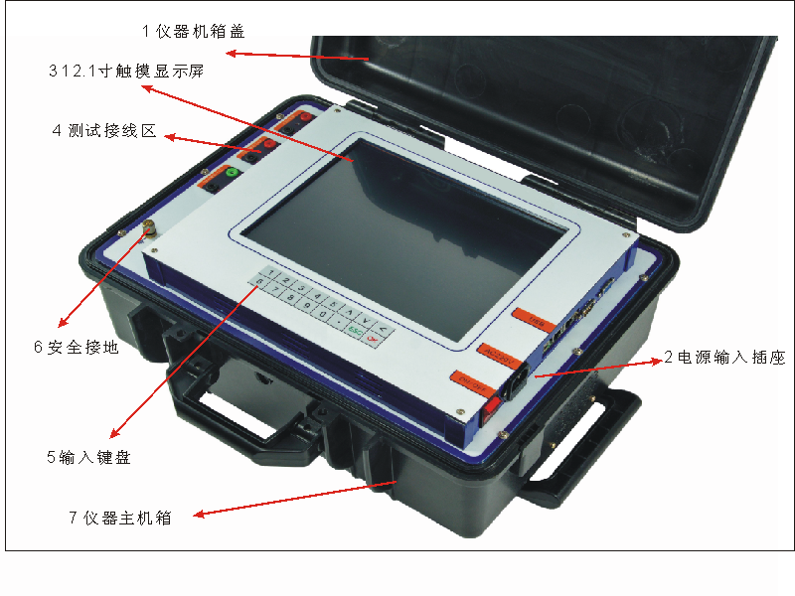
图2.1 CT分析仪外形图

2.2电源连接
CTPT分析仪电源输入插座在仪器面板的右侧，如图2.2所示。电源输入范围是AC220±10% ，50/60Hz±10%，电源插座内部安装有3A保险。

2.3输入与输出
CTPT分析仪的测试接口有3组：功率输出，CT二次侧/PT一次侧输入，CT一次侧/PT二次侧输入。
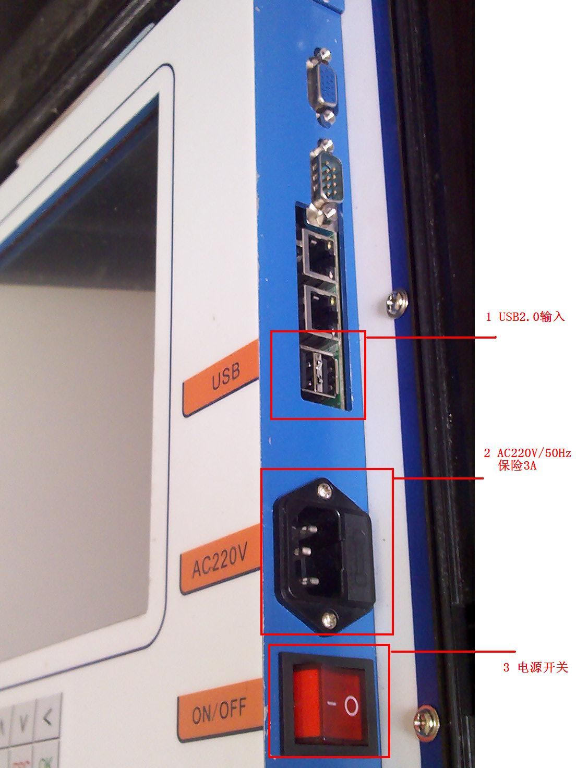
图2.2 电源输入面板
功率输出端子：功率输出接口，输出电压范围是AC 0~125V，输出电流AC0~5A
CT二次侧/PT一次侧输入端子：
CT二次绕组/PT一次绕组电压测量输入接口，输入信号的电压范围是AC0~125V
CT一次侧/PT二次侧输入端子：CT一次侧/PT二次侧绕组电压测量输入接口，输入信号的电压范围是AC0~5V

2.4硬件部分原理框图
CTPT分析仪的结构原理如图2.3所示，其中的恒压恒流变频电源模块与AC220V电源输入是完全隔离的。通过DSP数据采集系统完成对恒压恒流模块的控制，可以使电源输出AC0~125V正弦电压信号或者AC0~1A的正弦电流信号。
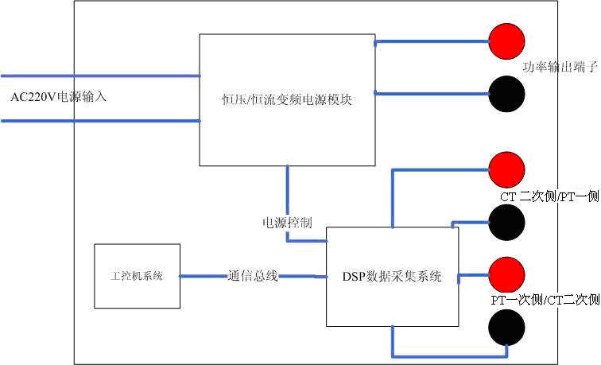
图2.3 CT分析仪硬件原理图
DSP数据采集系统的主要功能是完成对变频电源控制和试验过程的数据采集。所有的数据分析，存储和界面显示都由工控机系统完成，工控机内置了嵌入式XPE系统，并对系统的C盘进行的自恢复保护，这样可以有效的避免软件系统故障和病毒攻击。仪器内部存储空间>6G，最大存储数据>1000组。

2.5键盘
CTPT分析仪面板带有一个16键的小键盘用于数据输入，键盘的外形如图2.4所示，其中各个按键的定义如下：
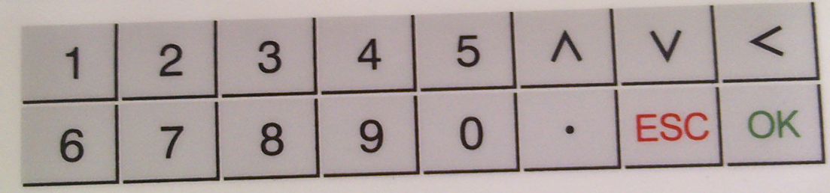
图2.4 键盘输入
1）0~9 数字输入键
2）∧向上选择方向键
3) ∨向下选择方向键
4）＜删除数据键
5）. 小数点输入键
6）ESC 取消选择键
7）确定选择或输入键

第三章 试验连线

3.1 CT二次负荷
在进行CT二次负荷测量时请按照图3.1连接CTPT分析仪和被测CT
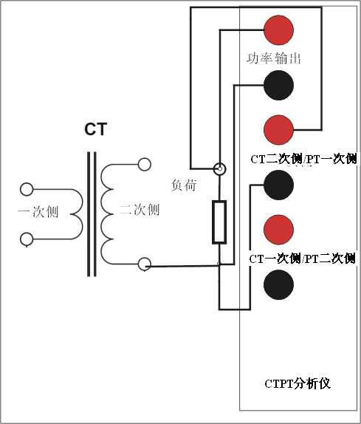
图 3.1 CT二次负荷测量接线图
具体接线步骤和说明如下：
1）将CTPT分析仪的接地柱连接到保护地PE
2）将按照图3.1所示，断开CT二次侧和二次回路的连接
3）将CTPT分析仪功率输出和CT二次侧/PT一次侧的黑色端子连接至二次负荷一侧，参见图3.1
4）将CTPT分析仪功率输出和CT二次侧/PT一次侧的红色端子连接至二次负荷的另一侧
5）为了消除接触电阻的影响，在连接CT分析仪的端子时，CT二次侧的连接端子应保持在功率输出端子的内侧，如图3.2。
注意：在进行CT二次负荷测量时，必须要断开被测CT二次侧与负载的连接，否则测量的结果将是CT二次侧与二次负荷的并联阻抗，这将导致仪器获得错误的试验结果。并且在进行二次负荷测量时仪器不进行退磁处理，因此如果CT二次侧未断开将会导致CT进入饱和状态。
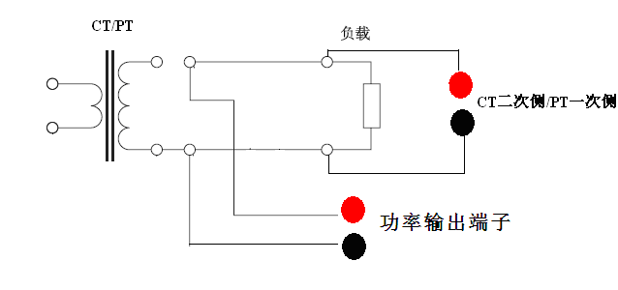
图3.2 CT/PT二次负荷测量的接线位置图

3.2 CT分析，变比，极性试验接线图
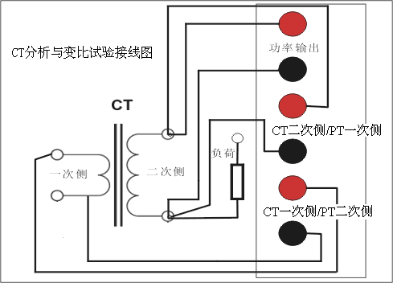
图3.3 CT分析，变比与极性试验接线图
在进行CT分析，变比或极性试验时请按照图3.3连接CTPT分析仪和被测CT，这三个试验项目的接线方式是一致的
具体接线步骤和说明如下：
1）断开电力线与CT一次侧的连接，未接地的电力线较长，会给CT一次侧的测量引入较大干扰，参见图3.4。
3）将CT一次侧一端连接至CTPT分析仪CT一次侧/PT二次侧黑色端子
4）将CT一次侧另一端连接至CTPT分析仪CT一次侧/PT二次侧红色端子
5）将CTPT分析仪的接地柱连接到保护地PE
6）将按照图3.3所示，断开被测CT二次侧和二次负荷的连接
7）将CTPT分析仪功率输出和CT二次侧/PT一次侧的黑色端子连接至CT二次侧的一端，参见图3.3
8）将CTPT分析功率输出和CT二次侧/PT一次侧的红色端子连接至CT二次侧另一端
9）为了消除接触电阻对线圈电阻测量的影响，在连接CTPT分析仪的端子时，CT二次侧/PT一次侧的连接端子应保持在功率输出端子的内侧，如图3.4。
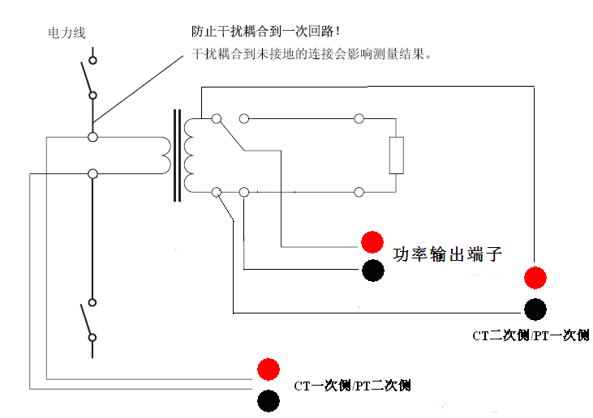
图3.4 CT分析，变比和极性试验接线位置图

注意：在对变比值相同的多绕组电流互感器进行CT分析或CT比差角差测试时，没有测试的二次绕组应全部短接，否则测试误差将会偏大
例如同时含有测量0.5级，保护10P10，暂态TPY三个绕组的2000/1的CT，进行0.5级绕组的比差角差测量时应按照图3.4.1进行接线
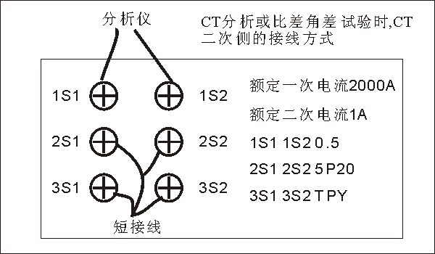
图3.4.1 CT分析和比差角差试验时，CT二次侧参考接线图

3.3 CT线圈电阻测量接线图
在测量CT线圈的直流电阻时，请按照图3.5连接仪器和被测CT。
1）将CTPT分析仪的接地柱连接到保护地PE
2）按照图3.5所示，断开被测CT二次侧和二次负荷的连接
3）将CPTT分析仪功率输出和CT二次侧/PT一次侧的黑色端子连接至CT二次侧的一端，参见图3.5
4）将CTPT分析功率输出和CT二次侧/PT一次侧的红色端子连接至CT二次侧另一端
5）为了消除接触电阻对线圈电阻测量的影响，在连接CTPT分析仪的端子时，CT二次侧/PT一次侧的连接端子应保持在功率输出端子的内侧，如图3.4。
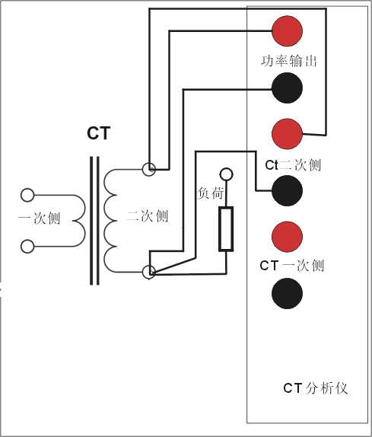
图3.5 线圈电阻测量

3.4 PT二次负荷
在进行PT二次负荷测量时请按照图3.6连接CTPT分析仪和被测PT
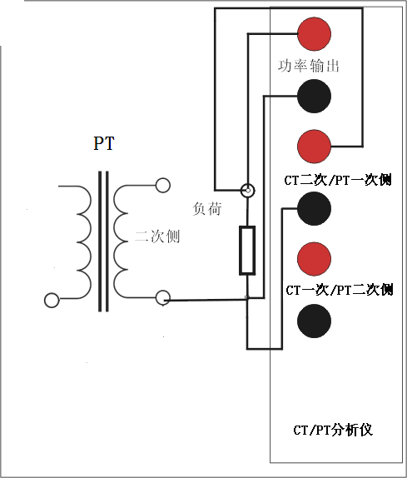
图 3.6 PT二次负荷测量接线图
具体接线步骤和说明如下：
1）将CTPT分析仪的接地柱连接到保护地PE
2）将按照图3.6所示，断开PT二次侧和二次回路的连接
3）将CTPT分析仪功率输出和CT二次侧/PT一次侧的黑色端子连接至二次负荷的一端，参见图3.6
4）将CTPT分析功率输出和CT二次侧/PT一次侧的红色端子连接至二次负荷的另一端
5）为了消除接触电阻的影响，在连接CTPT分析仪的端子时，CT二次侧/PT一次侧的连接端子应保持在功率输出端子的内侧，如图3.2。

3.5 PT线圈电阻测量接线图
在测量PT线圈的直流电阻时，请按照图3.7连接仪器和被测PT。
1）将CTPT分析仪的接地柱连接到保护地PE
2）按照图3.7所示，断开被测PT二次侧和二次负荷的连接，或是断开PT一次侧与PT一次线路的连接
3）将CPTT分析仪功率输出和CT二次侧/PT一次侧的黑色端子连接至PT二次侧(或PT一次侧)的一端，参见图3.7
4）将CTPT分析功率输出和CT二次侧/PT一次侧的红色端子连接至PT二次侧（或PT一次侧）另一端
5）为了消除接触电阻对线圈电阻测量的影响，在连接CTPT分析仪的端子时，CT二次侧/PT一次侧的连接端子应保持在功率输出端子的内侧，如图3.4。
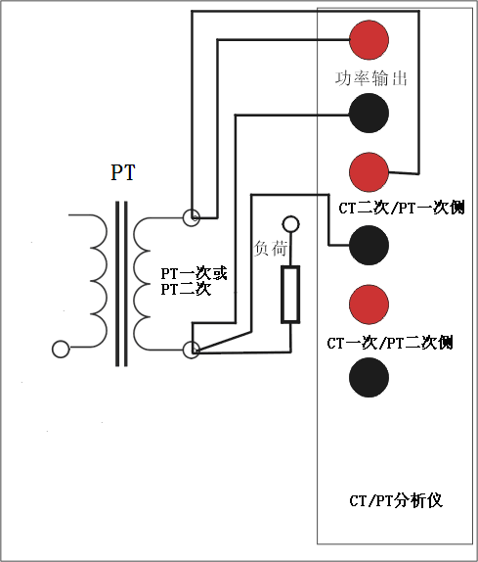
图3.7 线圈电阻测量

3.6 PT匝数比，极性试验接线图
在进行PT变比或极性试验时请按照图3.9连接CTPT分析仪和被测PT，这两个试验项目的接线方式是一致的
具体接线步骤和说明如下：
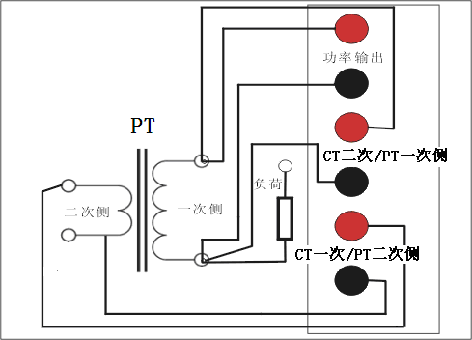
图3.9 PT变比与极性试验接线图
1）将PT二次侧的一端连接至CTPT分析仪CT一次侧/PT二次侧黑色端子
2）将PT二次侧另一端连接至CTPT分析仪CT一次侧/PT二次侧红色端子
3）将CTPT分析仪的接地柱连接到保护地PE
4）将按照图3.9所示，断开被测PT二次侧和二次负荷的连接
5）将CTPT分析仪功率输出和CT二次侧/PT一次侧的黑色端子连接至PT一次侧的一端，参见图3.9
6）将CTPT分析功率输出和CT二次侧/PT一次侧的红色端子连接至PT一次侧另一端
7）为了消除接触电阻对线圈电阻测量的影响，在连接CTPT分析仪的端子时，CT二次侧/PT一次侧的连接端子应保持在功率输出端子的内侧，如图3.4。

第四章 用户界面

4.1 仪器运行界面
CTPT分析仪软件系统定义了6种运行状态，这6种运行状态分别为“等待新建试验”，“等待查看历史结果”，“等待试验”，“运行”，“查看结果”和“查看历史结果”。不同的状态下软件显示界面是不一样的，但是整个软件界面都是被划分为5个区域，其划分方式如图4.1所示，5个区域分别为工具栏，仪器主工作区（在等待试验界面显示为试验项目选择和操作命令选择，如图4.1），仪器状态信息栏，当前试验参数栏和试验控制栏。仪器处于不同的运行状态时，仅仅是在主工作区对显示界面进行切换。

4.2 仪器软件工具栏
工具栏包含了对仪器操作的各个命令按钮，其中包括“新建试验”，“保存”，“读取”，“仪器设置”，“语言选择”，“互感器设置”，“数据导出”和“使用帮助”等，各个仪器控制命令的详细解释如下。
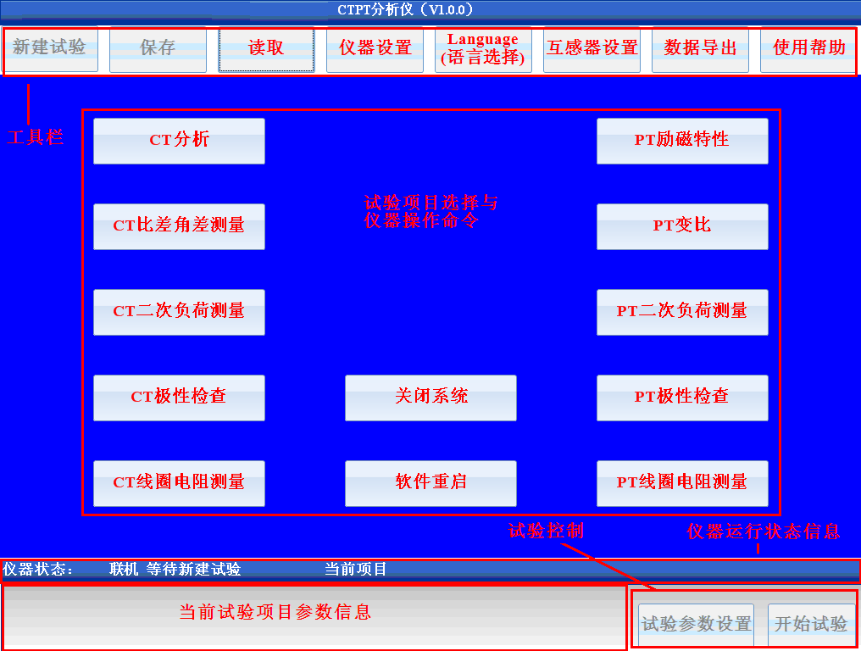
图4.1 等待新建试验状态主界面

4.2.1新建试验
新建试验是指结束当前的试验窗口，软件返回至“等待新建试验状态”，在该状态下图4.1所示界面被加载，可以在该窗体中选择将要进行的试验项目，该窗体中的试验项目包括“CT分析”，“CT比差角差测量”，“CT二次负荷”，“CT极性检查”，“CT线圈电阻测量”， “PT变比”，“PT二次负荷”，“PT极性检查”和“PT线圈电阻”，也可以在该状态下重新启动软件或是关闭系统。

4.2.2 保存
保存按钮是在完成试验以后，保存仪器试验结果和数据。在查看历史结果时，如果用户修改当前的显示模式（标准或互感器等级改变），可以通过此按钮保存修改后的结果。
仪器在保存试验结果时文件的名称是按照如下格式进行组织的：
年-月-日 时：分：秒 互感器编号 试验名称.cta
例如 2011-04-08 11：12：30 CT分析.cta
其中时间部分是取自试验启动瞬间的系统时间，因此在查看历史结果状态修改试验显示模式后保存试验结果，此时仪器将自动覆盖原来的文件，而不会重新为此文件创建一个副本。

4.2.3读取
读取按钮的功能是重新导入已保存的历史数据，当用户点击读取按钮以后图4.2所示窗体将会被加载。
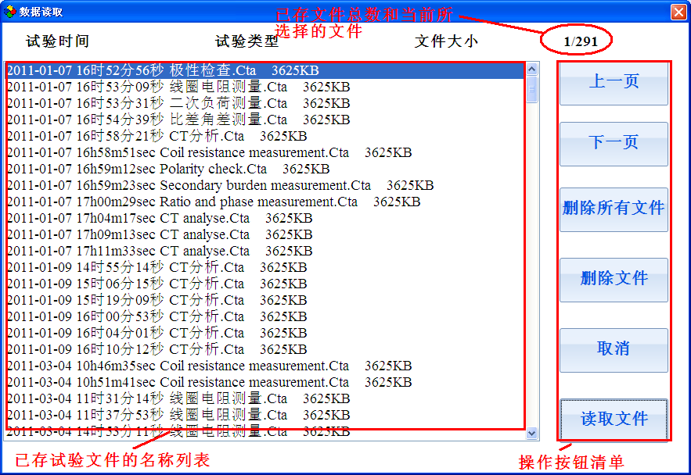
图4.2 试验结果读取
在试验读取界面，窗体的左边列出了当前仪器所保存的所有试验文件名称；右边是对保存文件的操作命令选择；右上角是仪器当前存储的文件计数，其内容包括当前选择的文件索引和当前存储的文件总数。
文件读取窗体中的命令按钮包括
1)“上一页” 对文件显示列表中的内容进行向上翻页
2)“下一页” 对文件显示列表中的内容进行向下翻页
3)“删除所有文件”删除当前存储在仪器中的所有试验文件
4)“删除文件”删除当前所选择的文件
5)“取消”退出文件读取窗体
6)读取当前所选择的文件，仪器进入“查看历史结果界面”，

4.2.4 仪器设置
仪器设置按钮用于设置仪器的运行参数，点击仪器设置按钮图4.3所示的窗体会被加载。
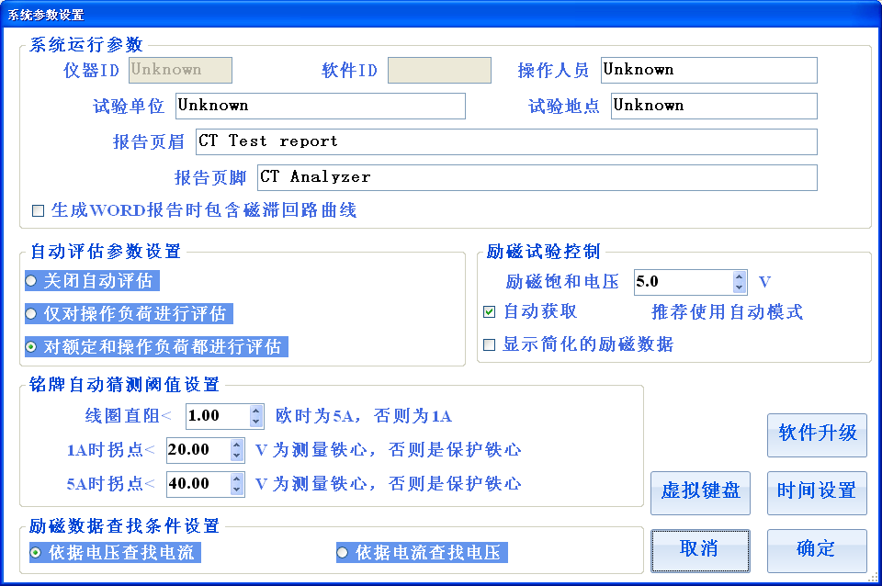
图4.3 仪器设置界面
仪器设置界面中的系统运行参数只会反映在仪器生成的试验报告中，与试验的流程控制无关，其中的各个参数详细定义如表4.1
表4.1 系统运行参数
参数名称 | 含义
仪器ID | 仪器的出厂识别号，所有的仪器都具有唯一的ID
软件ID | 仪器的DSP软件系统版本号
操作人员 | 生成WORD试验报告时，报告中显示的操作人员名字
试验单位 | 生成WORD试验报告时，报告中显示的试验单位
试验地点 | 生成WORD试验报告时，报告中显示的试验地点
报告页眉 | 生成WORD试验报告时，报告页眉部分的内容
报告页脚 | 生成WORD试验报告时，报告页脚部分的内容
生成 报告时含磁滞回路曲线 | 在完成CT分析试验后，将磁滞回线包含在所生成的WORD报告中
其余参数均与试验过程的控制有关，但是只涉及CT测试时的试验流程，与PT试验没有关系，其详细含义如表4.2所示
参数名称 | 含义
自动评估设置 | - 如果设为“关闭自动评估”，在CT分析试验结束后，仪器给出各个参数数值，不会自动判定当前的试验结果是否符合所选标准的要求。  - 如果设置仅对操作负荷进行评估，在CT分析试验结束后，仪器除给出试验各参数的数值外，还会依据CT所连接负荷为当前操作负荷时，自动判断各项指标是否符合所选标准要求  - 如果设置对额定和操作负荷进行评估，在CT分析试验结束后，仪器除给出试验各参数的数值外，还会分别对CT所连接负荷为操作负荷和额定负荷时，自动判断各项指标是否符合所选标准要求
励磁试验控制 | 默认情况下，系统设置为自动获取系统的饱和电压点，此参数用于对CT进行励磁试验时的流程控制，仪器会根据获取的饱和电压自动选取合适的试验频率。如果选择“自动获取”则仪器在进行励磁试验之前会自动测量所连接CT的饱和电压，否则仪器以设定的饱和电压为准进行励磁试验。  注意：只有在“自动获取”无法正确获得仪器的饱和电压或者互感器的饱和电压大于8KV时才将仪器设为人工设定模式，因为人工设定模式可能会导致不能获得精细的励磁曲线
显示简化的励磁数据 | 选中时励磁曲线数据栏目将显示最多30个数据点，分别为拐点前15个数据点和拐点后15个数据点，这些数据点都是从励磁曲线上等步长截取获得的，显示简化数据时可以加快生成WORD文档的速度  未选中时仪器显示实际获取的励磁数据点数，通常会大于100个点
1A/5A类型互感器判断阈值 | 此参数适用于铭牌自动推测工作模式，当用户选择了自动推测铭牌，并且互感器二次额定电流未知时，仪器以此阈值来判断互感器类型，线圈电阻小于此阈值则认为是5A互感器，否则为1A互感器
1A互感器测量和保护类型判断阈值 | 此参数适用于铭牌自动推测工作模式，当用户选择了自动推测铭牌，并且互感器等级未知时，仪器以此阈值来判断1A的互感器保护和测量类型，饱和电压小于此阈值则认为是测量1A互感器，否则为保护1A互感器
5A互感器测量和保护类型判断阈值 | 此参数适用于铭牌自动推测工作模式，当用户选择了自动推测铭牌，并且互感器等级未知时，仪器以此阈值来判断5A的互感器保护和测量类型，饱和电压小于此阈值则认为是测量5A互感器，否则为保护5A互感器
励磁数据查找条件 | 设置为通过电压查找电流时  在励磁曲线数据栏目中，输入励磁电压数值仪器自动查找对应的励磁电流数值  位置为通过电流查找电压时  在励磁曲线数据栏目中，输入励磁电流数值仪器自动查找对应的励磁电压数值

4.2.5 语言选择
CT分析仪支持汉语和英文两种语言，此按钮用于系统语言的选择和切换。点击此按钮后图4.4所示窗体被加载。选择简体中文后仪器的工作语言为中文，选择English则仪器的工作语言变成英文
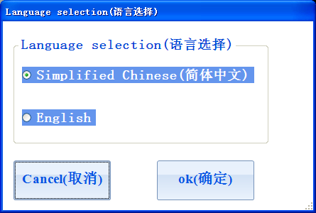
图4.4 语言选择

4.2.6 CT参数设置
互感器设置按钮用于设置被测CT铭牌参数和CT分析试验，变比试验的流程控制参数。点击此按钮后图4.5所示窗体被加载。此窗体中各参数的详细定义请参见第5.2节参数设置
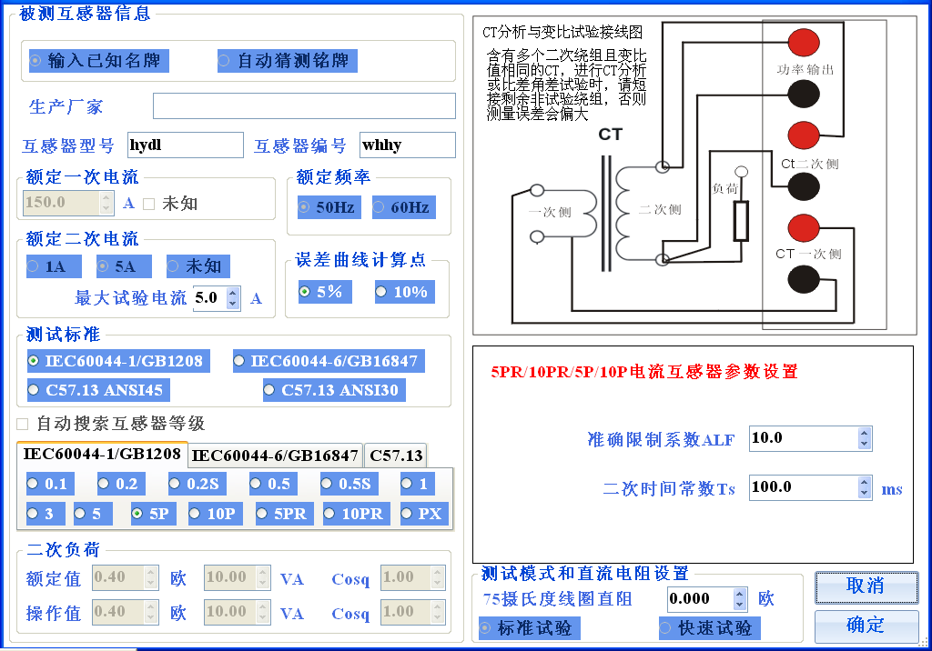
图4.5 互感器参数设置

4.2.7 数据导出
数据导出按钮用于导出已保存在仪器上的试验数据，WORD报告等文件。点击此按钮后图4.6所示的窗体被加载。
左边的列表框展示的是当前存储在仪器上文件列表，在文件类型选择下拉框中选择不同的文件类型，则在左边列表框中将展示相应的文件，文件类型包括“*.Cta“格式数据文件和 WORD试验报告文件。文件索引和文件总数计数器展示仪器中存储的当前类型文件总数和现在所选择的文件索引。
数据导出窗体中的操作命令按钮包括：
1)“上一页” 对文件显示列表中的内容进行向上翻页
2)“下一页” 对文件显示列表中的内容进行向下翻页
3)“清空存储器”，指删除插入仪器的U盘中“试验数据”目录下的所有文件
4)“删除所有文件”删除当前存储在仪器中的所有试验文件
5)“删除文件”删除存储在仪器中当前所选择的文件
6)“导出所有文件”，将当前左边窗体中的所有试验文件导出至U盘中。如果当前选择的是“*.Cta”，则左边列表框中的所有“*.Cta”文件都会被导出至U盘的“试验数据\仪器试验数据”文件目录下，如果当前选择的是“.Doc”文件，则左边列表框中的所有“*.Doc”文件都会被导出至U盘的“试验数据\WORD试验报告”目录下。
7)“导出文件”，将当前所选择的文件导出至U盘对应的目录下。
8)“取消”退出文件导出窗体

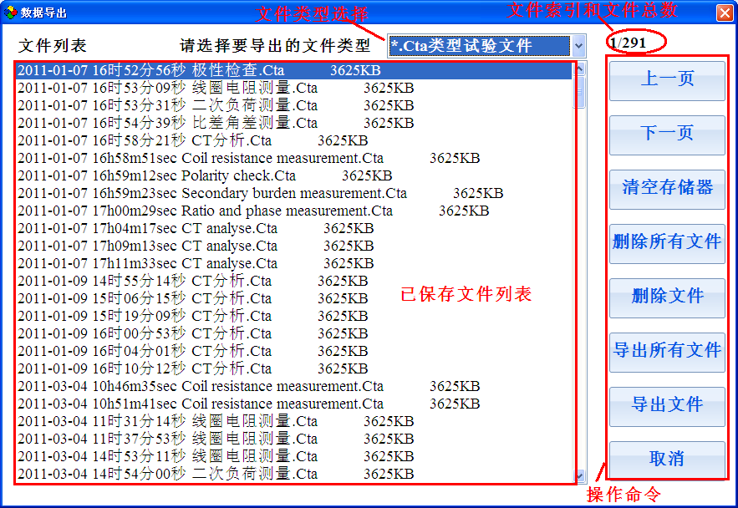
图4.6 导出文件窗体

4.2.8 使用帮助
此按钮可以打开仪器的使用帮助文档，使用帮助文档以“*.Pdf”的文件格式存储在仪器中，当用户点击此按钮后使用帮助文档会被打开。

4.3 主工作区
位于软件中部的所有区域是软件的主工作区，仪器处于不同试验状态时主工作区的内容会被切换，例如当仪器处于“等待新建试验状态”时仪器主工作区显示试验选择按钮等如图4.1. 当仪器处于“查看结果”或“查看历史结果”时，并且选择了当前展示模式为励磁曲线时，仪器显示如图4.7所示
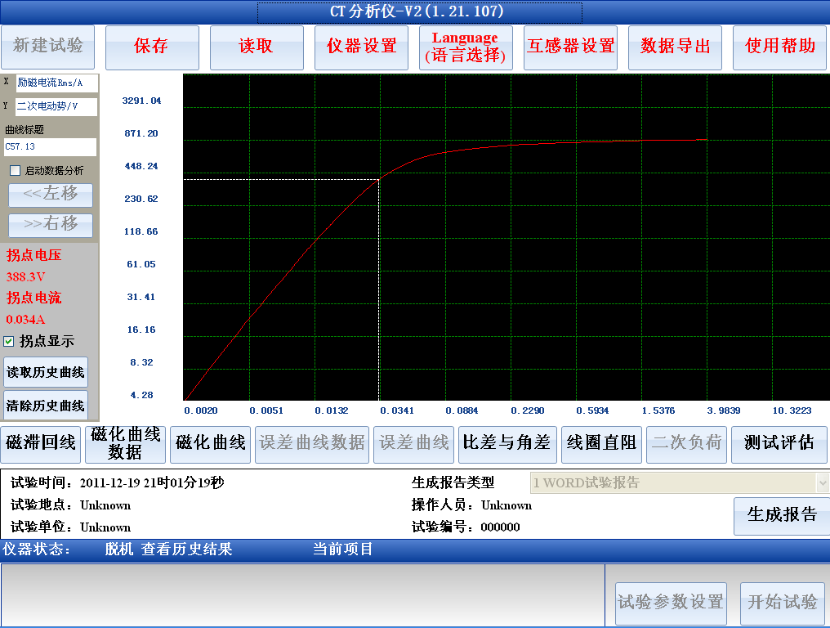
图4.7 励磁曲线展示

4.4 仪器运行状态信息栏
仪器状态信息栏展示的信息有：
1）仪器的当前运行状态，如“等待新建试验”，“等待试验”，“查看结果”，“查看历史结果”，“运行”，“等待查看历史结果”等。
2）除了仪器的运行状态外还有对仪器内部的工控机与DSP之间通信的标识，如果DSP与工控机之间通信成功则仪器在状态信息栏显示联机，否则仪器显示为脱机状态。
3）当前试验项目，其内容为当前所选择的试验项目名称，如“CT分析”，“比差角差测量”等
4）系统日期和时间，当仪器处于联机非运行状态时，此栏目会显示当前的系统日期，系统时间和当前面板处的环境温度
5）环境温度。仪器每隔2分钟会更新一次环境温度测量，所测得的环境温度将会被用于计算75摄氏度的参考线圈电阻

4.5 试验控制栏
试验控制栏里具有“试验参数设置”和“开始试验”按钮，当仪器处于等待试验状态时点击“试验参数设置”按钮，仪器将会显示对应的试验参数设置窗体，在这些窗体中用户可以设置当前试验的控制参数。
“开始试验”按钮用于启动和停止当前的试验，当用户从“等待试验”或“查看结果”状态点击“开始试验”按钮后，仪器进入“运行”状态，对应的试验会被启动，该按钮的标识变成“停止试验”，再次点击该按钮或试验自动完成后，仪器进入“查看结果”状态，对应的结果参数被自动计算并展示。
注意：当仪器处于“查看历史结果”时，如果需要运行试验必须首先点击新建试验，让仪器进入到“等待试验界面”，然后按照“等待新建试验”->“等待试验”->“运行”->“查看结果”的流程完成试验项目。

4.6 仪器的启动与关闭
打开仪器面板的电源后，仪器的软件系统被自动加载，仪器进入“等待新建试验”状态，开机过程完成。
如果要关闭仪器，请首先通过软件界面的“关闭系统”按钮关闭仪器。等待仪器显示屏上提示“It is safe to shutdown now”时再切断仪器的电源。
注意：紧急情况时，请直接切断仪器的供电电源

第五章 试验操作

5.1 试验运行的一般流程
如第四章中的描述仪器的软件运行可以分为“等待新建试验”，“等待试验”，“查看结果”，“运行”，“查看历史结果”和“等待查看历史结果”6种状态。软件运行的几种常见的流程如下：
1） 仪器开机以后进入“等待新建试验”
“等待新建试验”->“等待试验”->“运行”->“查看结果”
此流程的描述为仪器首先进入“等待新建试验”状态，用户在此状态选择要进行的试验，如CT分析，然后设置CT分析试验的各个参数，仪器转而进入“等待试验”状态，用户再点击“开始试验按钮”，试验被启动，等待试验完成后自动停止，仪器自动计算各个参数，并进入“查看结果”状态。
2）从“查看结果”状态开始另一项试验
“查看结果”->“等待新建试验”->“等待试验”->“运行”->“查看结果”
仪器在完成一项试验后需要进行另外一个试验项目，则此流按照此流程进行。在“查看结果”状态点击“新建试验”按钮，仪器进入“等待新建试验状态”，后面的过程同第1项描述一致
重复当前的试验
“查看结果”->“运行”->“查看结果”
完成一项试验后，以相同的参数重复这一试验项目，则在“查看结果”状态直接点击“开始试验”按钮即可。

5.2 CT分析

5.2.1 CT分析试验参数设置
CT分析试验项目的参数设置界面如图5.1所示。CT分析试验和比差角差试验的参数设置界面是一致的，比差角差试验所有需设置的参数项目在CT分析中也需要设置。
CT分析的参数设置分为2部分：与互感器等级相关的参数和与互感器等级无关的参数。其中表5.1描述了与互感器等级无关的各参数。表5.2至表5.8所列出的试验参数，是针对于不同等级的互感器需要额外配置的参数。
注意：当互感器的饱和电压大于8KV时，请在系统参数设置界面选择人工设定励磁试验饱和电压，详情见系统参数设置

5.2.2 CT分析试验流程
进行CT分析试验时，用户需要按照如下步骤进行：
1)在遵循安全规则的前提下，按照CT分析的接线图，完成仪器和互感器的连接
2)在软件上选择“CT分析”试验项目
3)完成互感器的各种试验参数设置
4)启动试验，等待试验完成
5)查看结果
注意：对于饱和电压很高的互感器，仪器将会以很低的频率检测互感器的励磁特性（可能低至0.25Hz），因此此时完成整个试验所需的时间可能较长（最长会达到半个小时），请耐心等待。严禁在试验过程中断开测试线的连接
在执行CT分析试验时，仪器会按照如下过程完成整个试验：
线圈电阻检测->一次消磁->二次消磁->精细调压测量比差角差->粗调测量比差角差->测量互感器励磁曲线
1)如果用户选择的工作模式是非自动获取饱和电压则一次消磁过程将被跳过
2)如果互感器的饱和电压较低，则粗调测量比差角差的流程将被跳过
在试验过程中，左下角会提示当前仪器的功率输出和试验运行状态。
在参数设置界面，如果选择“快速试验”，仪器的记录点数较少且升压过程中电压步进值较大，因此对于剩磁系数高，且饱和电压低（<250V）的互感器励磁曲线会出现不平滑现象，此时因选择标准试验。
选择标准试验时仪器记录的数据点多，励磁曲线以及计算参数更精确，但是选择标准试验时，试验时长是快速试验的2倍以上。
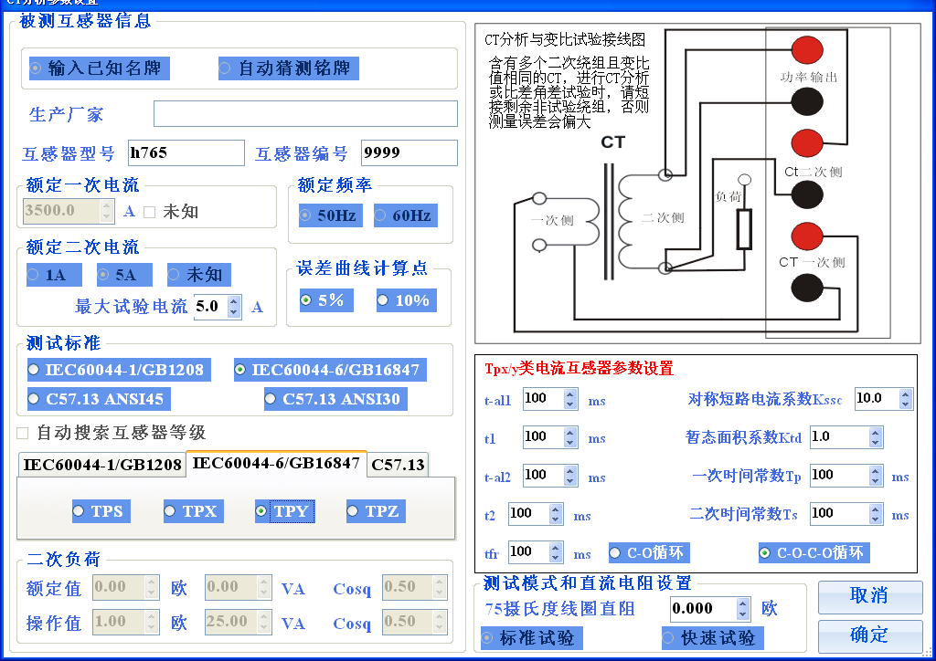
图5.1 CT分析参数设置
图5.1 CT分析试验参数设置
参数名称 | 参数说明
是否推测名牌信息 | 用于CT分析和变比试验项目控制，如果选择为输入已知铭牌，则仪器不会自动推测铭牌信息，如果选择为自动猜测铭牌则仪器会根据缺损的信息自动推测“额定一次电流”，“额定二次电流”和“互感器等级”
生产厂家 | 此项目仅用于生成WORD试验报告时对互感器进行标识，与试验流程无关
互感器型号 | 此项目仅用于生成WORD试验报告时对互感器进行标识，与试验流程无关
互感器编号 | 此项目仅用于生成WORD试验报告时对互感器进行标识和保存试验时组成保存的文件名称，与试验流程无关
额定一次电流 | 设置互感器的额定一次电流值，如果选择了自动推测铭牌且额定一次电流设为未知，仪器将自动猜测额定一次电流值
额定二次电流 | 设置互感器的额定二次电流值，如果选择了自动推测铭牌且额定二次电流设为未知，仪器将自动猜测额定二次电流值
额定频率 | 额定频率选项用于比差角差测量试验项目的控制，如果选择了50Hz，仪器将以50Hz的频率测量互感器的比差角差，如果选择60Hz则仪器以60Hz频率测量互感器的比差和角差
误差曲线计算点 | 对于IEC60044-1的保护类型互感器，仪器将计算此点处的误差曲线
测试标准选择 | 选择不同的测试标准，仪器将获得不同的测试结果参数，对于相同的结果参数其定义也可能不一样，例如拐点电压和拐点电流
互感器等级 | 在选择了测试标准后，选择互感器在此标准下的等级定义。
二次负荷 | CT分析和比差角差试验的计算参数与所接负荷有关，所以不同的负荷值会得到不同的测试参数，因此仪器的计算结果会给出互感器的额定负荷条件和操作负荷条件下的两种结果。  额定负荷：是指互感器铭牌上所标识的最大允许负荷值  操作负荷：是互感器当前所接负荷的实测值  负荷范围：0~100.00，功率因数范围：0~1.00
75摄氏度线圈电阻 | 铭牌上所标识的互感器在75摄氏度时线圈电阻值，电阻范围0~100.000
图5.2 IEC60044-1/GB1208计量类电流互感器的参数定义
名称 | 参数说明
仪器保安系数FS | 指定的仪器保护系数，此参数影响自动评估的结果，参数范围1~300
扩展电流计算点Ext | 需要额外计算比差角差的电流点，此计算结果在比差角差试验结果中展示，参数范围0%~400%
图5.3 IEC60044-1/GB1208 的5P/10P/5PR/10PR类电流互感器的参数定义
名称 | 参数说明
准确限制系数ALF | 指定的准确限制系数，此参数影响自动评估的结果，参数范围：1~300
二次时间常数Ts | 指定的二次时间常数，此参数影响自动评估的结果，参数范围：0~100000ms
图5.4 IEC60044-1/GB1208 的PX类电流互感器的参数定义
名称 | 参数说明
准确限制系数ALF | 指定的准确限制系数，此参数影响自动评估的结果，参数范围：1~300
面积系数 | 指定的面积增大系数，此参数影响自动评估的结果，参数范围：1~300
准确限制电压 | 铭牌标识的准确限制电压，此参数影响自动评估结果，参数范围0~10000.00
准确限制电流 | 准确限制电流，此参数影响自动评估结果，参数范围0~9.9999A
图5.5 IEC60044-6 TPS互感器参数设置
名称 | 参数说明
对称短路电流系数Kssc | 指定的对称短路电流系数Kssc，此参数影响结果参数计算和自动评估结果，参数范围：1~300
暂态面积系数Ktd | 指定的暂态面积系数Ktd，此参数影响结果参数计算和自动评估结果，参数范围：1~300
一次时间常数Tp | 指定的一次时间常数，此参数影响结果参数计算和自动评估结果，参数范围：0~10000ms
准确限制电压Val | 铭牌标识的准确限制电压，此参数影响结果参数计算和自动评估结果，参数范围：0~10000V
准确限制电流Ial | 铭牌标识的准确限制电流，此参数影响结果参数计算和自动评估结果，参数范围：0~9.9999A
图5.6 IEC60044-6 TPX/TPY互感器参数设置
名称 | 参数说明
对称短路电流系数Kssc | 指定的对称短路电流系数Kssc，此参数影响结果参数计算和自动评估结果，参数范围：1~300
暂态面积系数 Ktd | 指定的暂态面积系数Ktd，此参数影响结果参数计算和自动评估结果，参数范围：1~300
一次时间常数 Tp | 指定的一次时间常数，此参数影响结果参数计算和自动评估结果，参数范围：0~10000ms
二次时间常数Ts | 指定的二次时间常数，此参数影响自动评估的结果，参数范围：0~100000ms
工作循环选择 | 选择工作循环C-O或C-O-C-O，此参数影响结果参数计算和自动评估结果
第一次电流时限 t1 | 指定的准确限值在t-al1 时间内不能达到，范围：0～10000ms，此参数影响结果参数计算和自动评估结果
第二次电流时限 t2 | 指定的准确限值在t-al2 时间内不能达到，范围：0～10000ms，此参数影响结果参数计算和自动评估结果
第一次工作循环的准确限值的允许时间 t-al1 | 范围：0～10000ms，此参数影响结果参数计算和自动评估结果
第二次工作循环的准确限值的允许时间t-al2 | 范围：0～5000ms，此参数影响结果参数计算和自动评估结果
第一次打开和重合闸的延时 tfr | 范围：0～5000ms，此参数影响结果参数计算和自动评估结果

图5.7 IEC60044-6 TPZ互感器参数设置
名称 | 参数说明
对称短路电流系数Kssc | 指定的对称短路电流系数Kssc，此参数影响结果参数计算和自动评估结果，参数范围：1~300
暂态面积系数 Ktd | 指定的暂态面积系数Ktd，此参数影响结果参数计算和自动评估结果，参数范围：1~300
一次时间常数 Tp | 指定的一次时间常数，此参数影响结果参数计算和自动评估结果，参数范围：0~10000ms
二次时间常数Ts | 指定的二次时间常数，此参数影响自动评估的结果，参数范围：0~100000ms
图5.8 C57.13 互感器参数设置
名称 | 参数说明
额定热电流系数RF | 铭牌标识的额定二次热电流系数，如果此参数不为0，将计算额定电流乘以此系数后所得测量点的比差和角差，此参数影响结果计算和自动评估。参数范围：0~10.00
额定二次端电压VB | 铭牌标识的额定二次端电压，此参数影响参数计算和自动评估结果。参数范围：0~10000.0V

5.2.3 CT分析试试验结果
当CT分析试验完成后图4.7所示的励磁曲线将会被首先显示，通过图中的试验结果项目切换按钮，可以更换当前的试验结果内容，各个按钮的说明如下：
1 磁滞回线与数据
点击磁滞回线按钮后，被测互感器铁芯的饱和磁滞回线将会显示在屏幕上如图5.2.1所示，该曲线为被测互感器在某测试频率下所获得的饱和磁滞回路曲线，测试频率显示在界面的左侧，曲线的横轴为瞬时电流，纵轴为该电流下对应的磁通量（单位是韦伯），磁滞回线由上升曲线和下降曲线组成，点击“启动数据分析”可以获取曲线上某一电流点对应的上升曲线数据和下降曲线数据，点击磁滞回线数据可以查看所有测量点的电流值和磁通量数值
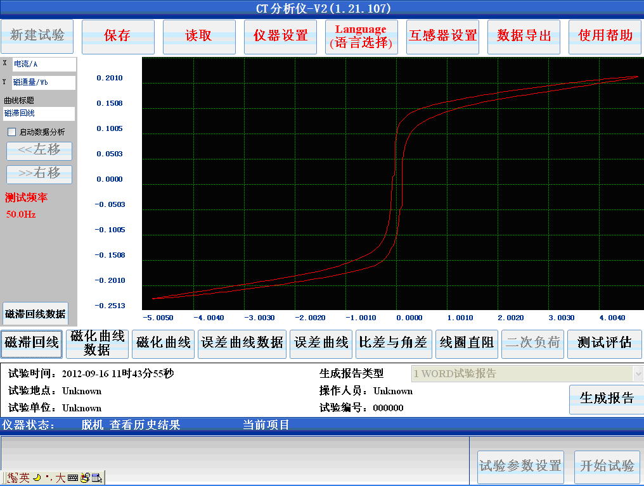
图5.2.1 饱和磁滞磁滞回线
2 磁化曲线数据
点击磁化曲线数据后，图5.2所示的界面将会被加载。磁化曲线所对应的磁化数据点将在本窗体中展现，拖动列表框的滑动条或按键盘的方向键，可以浏览所有的磁化曲线数据。在界面的下方是自动计算得到的磁化曲线的拐点电压和拐点电流。磁化曲线数显示界面还支持励磁电流查询功能，只要输入不超过最大励磁电压的一个数值在励磁电压文本框中，分析仪自动计算并显示其对应的励磁电流值。
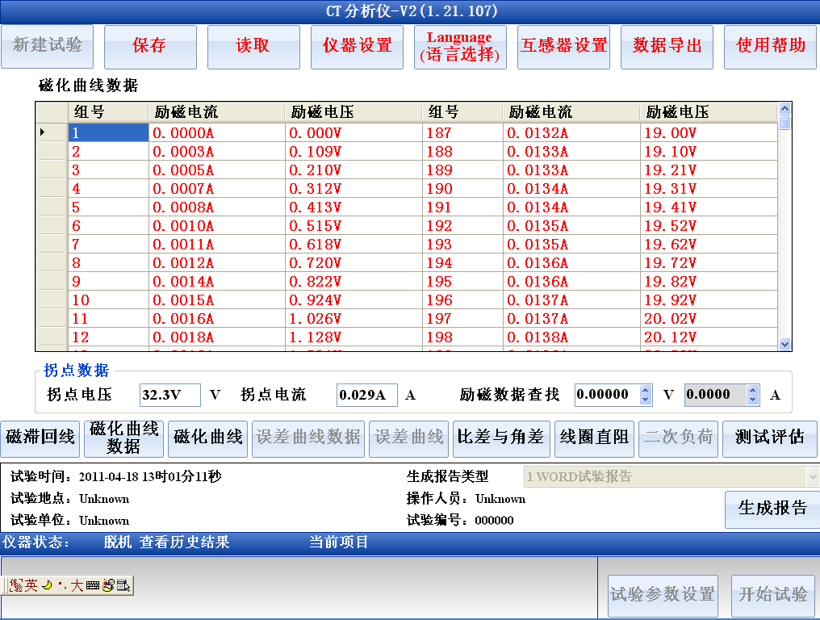
图5.2 磁化曲线数据展示
3 磁化曲线
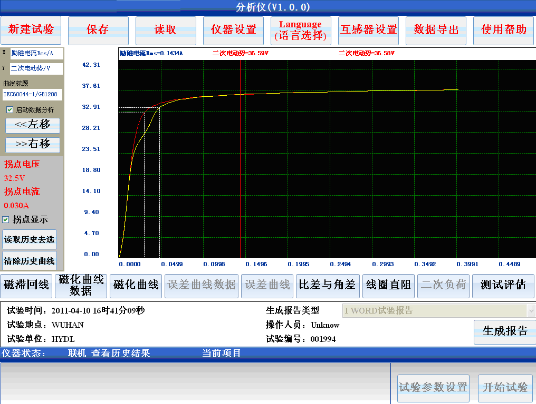
图5.3 磁化曲线分析图
磁化曲线的界面如图4.7所示，展示的内容包括，自动计算的拐点电压，拐点电流，磁化曲线图，通过“拐点显示”复选框，可以显示和隐藏拐点在磁化曲线上的位置。
在磁化曲线展示界面选择“启动数据分析”后，可以通过定位线获取当前位置对应的磁化电流和磁化电压值，通过“<<左移”，“>>右移”和“鼠标点击”可以改变定位线的位置。“鼠标点击”是指在“启动数据分析”后通过鼠标或者触摸屏点击磁化曲线展示区域，则定位线会移动至点击处的X坐标，磁化曲线分析界面如图5.3所示。点击读取历史曲线，还可以实现当前曲线和存储的历史曲线对比，显示界面如图5.3所示。
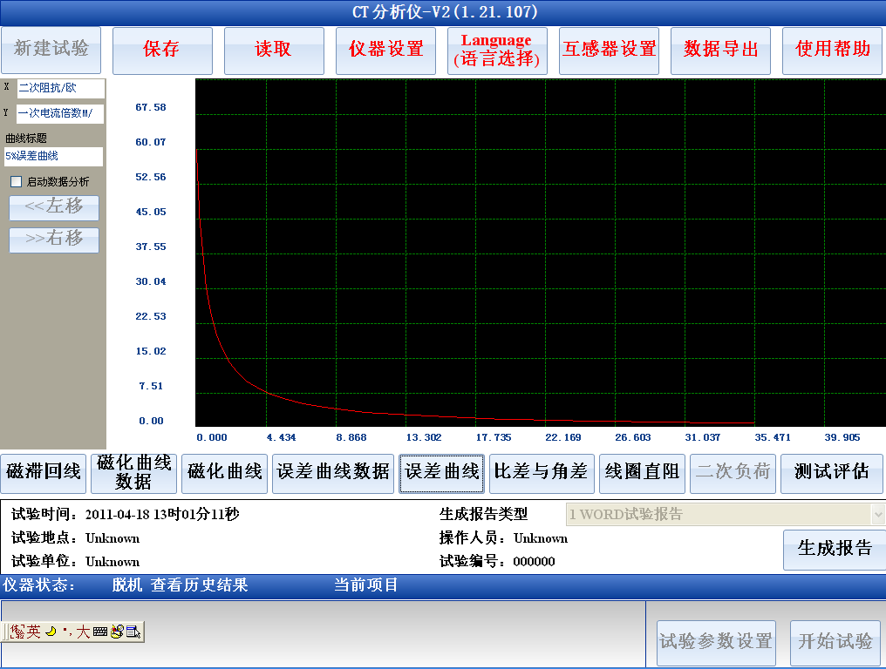
图5.4 误差曲线
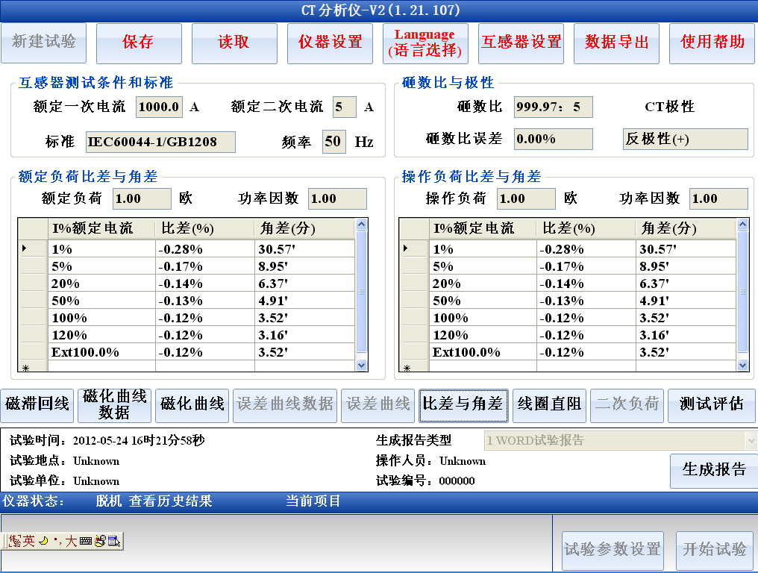
图5.5 比差角差试验结果
4 误差曲线数据与误差曲线
当选择互感器是IEC60044-1的保护类型时，CT分析试验还会绘制互感器的误差曲线，并列出误差曲线数据，误差展示方式如图5.4. 误差曲线数据展示如图5.2，但是展示误差曲线数据时没有拐点电压和拐点电流项目显示。
5 比差角差试验结果
在CT分析试验完成后，互感器的比差，角差，匝数比，匝数比误差，极性也会被显示，点击“比差与角差”，则比差与角差的试验结果显示如图5.5所示。
比差角差结果展示界面中，各参数定义如表5.9所示。
表5.9 CT分析试验比差与角差展示
参数 | 参数说明
额定一次电流 | 启动试验前所设置的互感器参数，用于匝数比误差计算
额定二次电流 | 启动试验前所设置的互感器参数，用于匝数比误差计算
标准 | 启动试验前所设置的互感器参数，比差角差检测是按照此标准进行的
频率 | 启动试验前所设置的互感器参数，比差角差结果在此频率下检测得到
匝数比 | 实测的互感器匝数比
匝数比误差 | 实测的匝数比与额定电流比之间的误差，计算公式为：（实测匝数比-额定电流比）/额定电流比。其中额定电流比为：（额定一次电流/额定二次电流）
极性 | 实测的电流互感器当前接线极性，显示为同极性（即-极性）或反极性（即+极性）
额定负荷 | 启动试验前所设置的互感器参数，用于比差角差计算
额定功率因数 | 启动试验前所设置的互感器参数，用于比差角差计算
额定负荷比差角差 | 当互感器连接负荷为额定负荷时的比差和角度差数据
操作负荷 | 启动试验前所设置的互感器参数，用于比差角差计算
操作功率因数 | 启动试验前所设置的互感器参数，用于比差角差计算
操作负荷比差角差 | 当互感器连接负荷为操作负荷时的比差和角度差数据
6 线圈电阻
CT分析试验完成后，点击线圈电阻按钮则图5.6所示的线圈电阻实测参数窗体会被加载。
7 误差曲线数据与误差曲线
当选择互感器是IEC60044-1的保护类型时，CT分析试验还会绘制互感器的误差曲线，并列出误差曲线数据，误差曲线展示方式如图5.4. 误差曲线数据展示如图5.2，但是展示误差曲线数据时没有拐点电压和拐点电流项目显示。
8 比差角差试验结果
在CT分析试验完成后，互感器的比差，角差，匝数比，匝数比误差，极性也会被显示，点击“比差与角差”，则比差与角差的试验结果显示如图5.5所示。
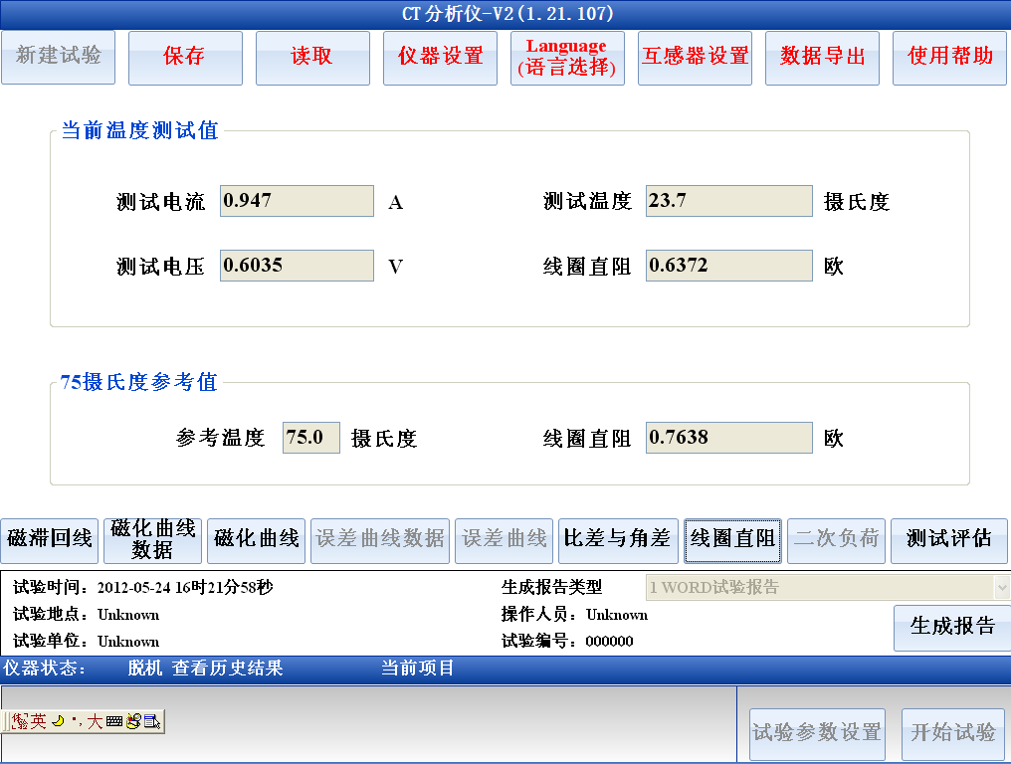
图5.6 线圈电阻实测参数界面
在线圈电阻实测参数展示界面中各个项目的定义如表5.10所示。
图5.10 线圈电阻界面参数说明
名称 | 参数说明
测试电流 | 测试时加载到二次绕组上的实际电流值
测试温度 | 测试时的实际环境温度值
测试电压 | 测试时二次绕组上所检测到的电压值
线圈电阻 | 当前环境温度所检测到的线圈电阻值
参考温度 | 按照标准需要换算到的温度
线圈电阻 | 按照公式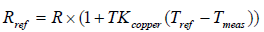所换算得到的线圈电阻值，其中Kcopper使用的是铜材料的电阻温度系数
9 励磁参数与测试评估
在CT分析试验结果展示界面中点击“励磁参数与测试评估”结果按钮，则根据励磁特性所测量得到的励磁参数和自动评估结果将会以图5.7的形式展示。励磁参数计算项目根据所选互感器等级不同而不同，详细的参数说明参见第6章自动评估与铭牌推测。
图5.7界面的下方是自动评估结果，自动评估结果包括单项评估项目，评估标准和最终评估结果。如果单项评估通过则列表的最后一列显示合格，否则显示不合格并且该项的颜色会变成红色。详细的评估说明和评估条件请参见“第6章自动评估与铭牌推测”。
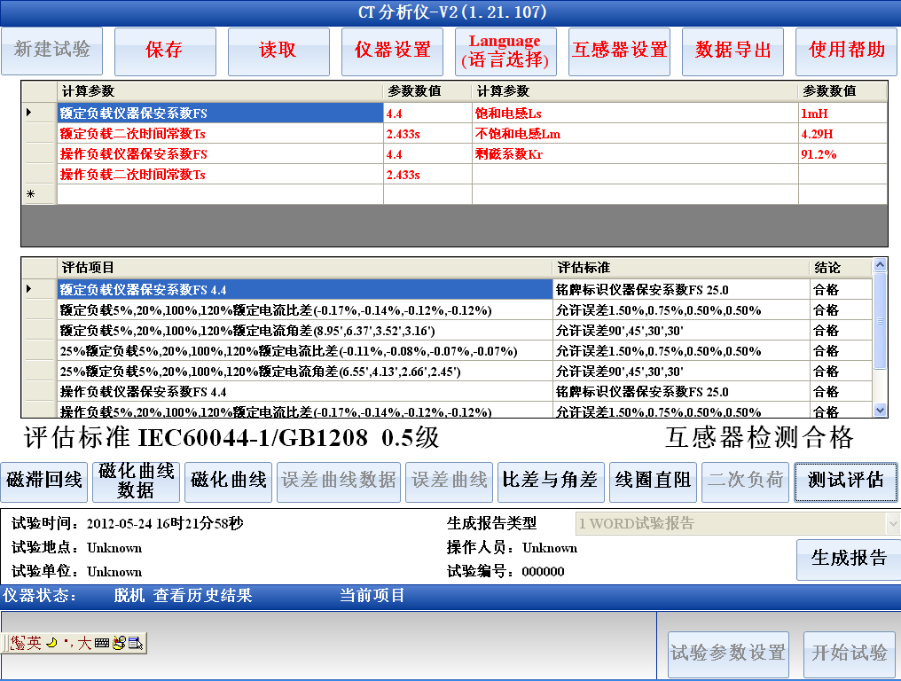
图5.7 励磁参数和测试评估界面

5.3 CT比差角差测量

5.3.1 比差角差测量试验参数设置
比差角差测量试验的参数设置界面与CT分析参数设置界面和设置项目一致，详情请参见5.2.1CT分析参数设置章节

5.3.2比差角差试验流程
进行比差角差测量试验时，试验的步骤与CT分析一致，详情请参照5.2.2CT分析试验流程章节。CT比差角差测量时典型的试验流程如下“
线圈电阻检测->一次消磁->二次消磁->精细调压测量比差角差->粗调测量比差角差
1）如果用户选择的工作模式是非自动获取饱和电压则一次消磁过程将被跳过
2）如果互感器的饱和电压较低，则粗调测量比差角差的流程将被跳过
在试验过程中，左下角会提示当前仪器的功率输出和试验运行状态。

5.3.3 比差角差试验结果展示
比差角差试验结果展示与CT分析试验结果展示中的“比差角差”结果展示部分是完全一致的，详情请参见5.2.3 CT分析试验结果展示

5.4 CT线圈电阻测量
CT线圈电阻测量试验只需设置互感器编号。选择线圈电阻测量后，仪器给出试验的连线参考图。启动试验，仪器输出0.5A直流电流对线圈进行充电，当线圈电阻值稳定以后试验自动停止，并记录停止时刻的线圈电阻值和环境温度值（仪器面板部位带有温度传感器，用于测量当前的环境温度）。
试验结束后仪器还会自动计算温度为75摄氏度时的参考电阻值。
试验完成后结果展示方式与5.2.3章节中的线圈电阻展示页面完全一致。

5.5 CT极性检查
CT极性试验只需设置互感器编号。选择极性检查试验后，仪器给出试验的连线参考图。启动试验后，仪器输出交流正弦电压至CT二次绕组，并测量CT一次侧绕组的电压，当CT一次绕组电压超过测量阈值或CT二次电压输出至最大电压时，仪器计算此时的CT极性。仪器按照如下标准来判定被测CT的极性：
90度>当一次电压与二次电压相角差>-90度 时计算结果为同极性（-极性），否则为反极性（+极性）
极性检查试验完成后，试验结果如图5.8所示。
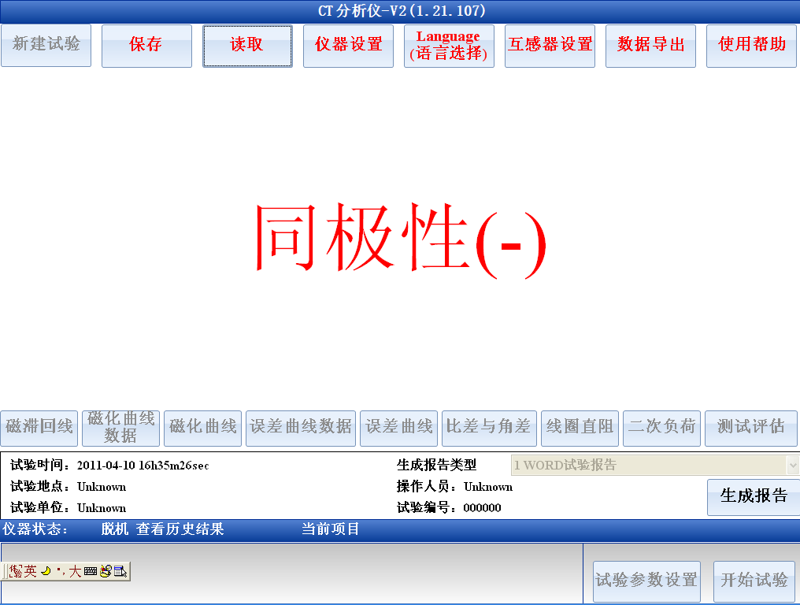
图5.8 极性试验结果

5.6 CT二次负荷测量

5.6.1 CT二次负荷测量参数设置
二次负荷测量的试验参数设置项目包括互感器编号，测试电流，测试频率，选择二次负荷测量后图5.9所示的参数设置窗体将会被加载。启动二次负荷试验后仪器会根据所选择的参数输出一个恒定的正弦电流至CT二次负荷回路。
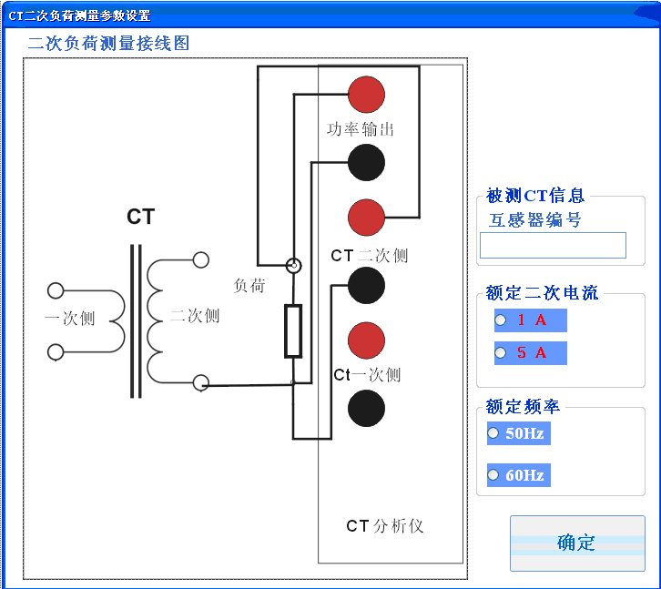
图5.9 二次负荷测量参数设置
图5.9所示的二次负荷参数设置界面中，3个试验参数的意义为：
1> CT额定二次电流
此参数不影响试验流程，仅用于计算二次回路的负荷值，例如测得二次回路的阻抗为2ohm，如果选择额定二次电流为1A，则对应的二次负荷为2VA，如果选择的额定二次电流为5A，则对应的二次负荷为50VA
2> 额定频率
此参数用于控制输出电流的频率值，如果选择50Hz，则输出电流的频率为50Hz，否则输出电流频率为60Hz
3> 互感器编号：组成保存试验文件的名称

5.6.2 CT二次负荷测量试验流程
仪器的二次负荷测量分为两档，两档的输出电流值（RMS）和对应的量程为:
1) 测试电流为0.5A（RMS），测量量程为0~80ohm
2）测试电流为0.25A（RMS），测量量程为0~160ohm
试验启动后仪器首先输出0.5A(RMS)测试电流，如果发现被测负载超过了量程范围，则仪器自动调整输出电流值至0.25A（RMS），再次进行测量

5.6.3 CT二次负荷测量试验结果
CT二次负荷的测量结果如图5.10所示。
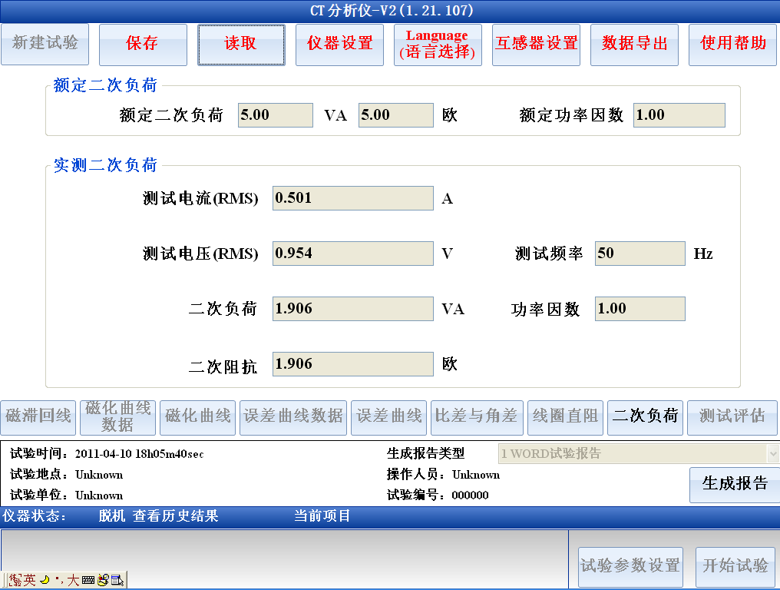
图5.10 二次负荷测量试验结果
二次负荷试验结果页面中的各个参数定义如表5.11所示。
表 5.11 二次负荷试验结果参数
名称 | 参数说明
额定二次负荷 | 以VA形式或阻抗形式表示的仪器额定二次负荷值
额定功率因数 | 额定二次负荷的功率因数值
测试电流 | 以有效值表示的实际测试电流值
测试电压 | 加载在二次回路上的电压有效值
测试频率 | 加载在二次回路上的电流有效值
二次负荷 | 实测的二次负荷值以VA形式表示，其值为：额定二次电流*额定二次电流*实测二次阻抗
功率因数 | 实测二次回路的功率因数值
二次阻抗 | 实测二次回路的阻抗值

5.7 PT线圈电阻测量
选择PT线圈电阻测量后，仪器给出试验的连线参考图和测试电流选择界面如图5.11。
启动试验，仪器输出0.5A(或0.05A,0.005A)直流电流对线圈进行充电，当线圈电阻值稳定以后试验自动停止，并记录停止时刻的线圈电阻值和环境温度值（仪器面板部位带有温度传感器，用于测量当前的环境温度）。试验完成后结果展示方式与5.2.3章节中的线圈电阻展示页面一致但是PT线圈电阻试验没有计算75摄氏度参考电阻值。
对于电磁式PT，一次侧和二次侧线圈电阻都可以通过该项目检测，对于CVT式的电压互感器只能检测二次线圈的电阻值。
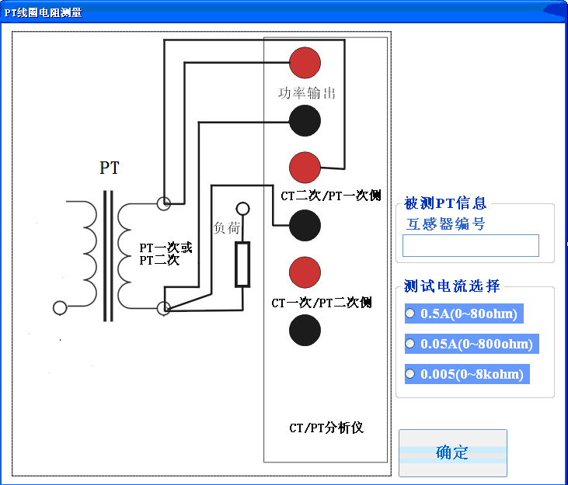
图5.11 PT线圈电阻测量

5.8 PT极性检查
PT极性试验只需设置互感器的编号即可。选择极性检查试验后，仪器给出试验的连线参考图。启动试验后，仪器输出交流正弦电压至PT一次绕组，并测量PT二次侧绕组的电压，当PT二次绕组电压超过测量阈值或PT一次电压输出至最大电压时，仪器计算此时的PT极性。仪器按照如下标准来判定被测PT的极性：
90度>当一次电压与二次电压相角差>-90度 时计算结果为同极性（-极性），否则为反极性（+极性）
极性检查试验完成后，试验结果与图5.8一致。

5.9 PT二次负荷测量

5.9.1 PT二次负荷测量参数设置
PT二次负荷测量的试验参数设置项目包括互感器编号，测试电压，测试频率，选择二次负荷测量后图5.12所示的参数设置窗体将会被加载。启动二次负荷试验后仪器会根据所选择的参数输出一个恒定的正弦电压至PT二次负荷回路。
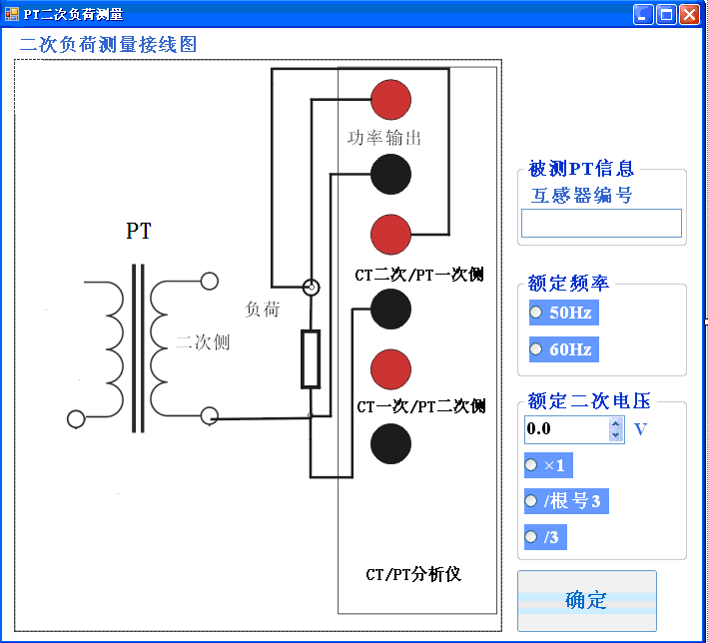
图5.12 PT二次负荷测量参数设置
图5.12所示的二次负荷参数设置界面中，3个试验参数的意义为：
- 互感器编号
用于组成保存试验时的文件名称
2> 额定频率
此参数用于控制输出电压的频率值，如果选择50Hz，则输出电压的频率为50Hz，否则输出电压频率为60Hz
- PT额定二次电压
仪器以此参数来计算最大输出电压值，试验被启动后仪器输出幅值为互感器二次额定值大小的电压至二次回路，并在此电压下测量二次回路的阻抗，并依据二次额定电压计算负荷值。
二次负荷=（二次额定电压×二次额定电压）/二次回路阻抗

5.9.2 PT二次负荷测量试验流程
试验启动后仪器首先输出很小的测试电压至二次回路，并逐步升压，同时检测是否过载，如果发现输出电流过载，则仪器停止升压，否则一直升至二次额定电压值。在最高输出电压处测量二次回路的阻抗值，并依据额定二次电压计算二次负荷。

5.9.3 PT二次负荷测量试验结果
PT二次负荷的展示页面与CT二次展示页面一致，只是在PT二次负荷展示页面并没有额定负荷的显示，其参数含义也是一样的，详情参见5.6.3节

5.10 PT变比

5.10.1 PT变比试验参数设置
PT变比试验的参数设置界面如图5.13，其中需要设置的参数定义如表5.12
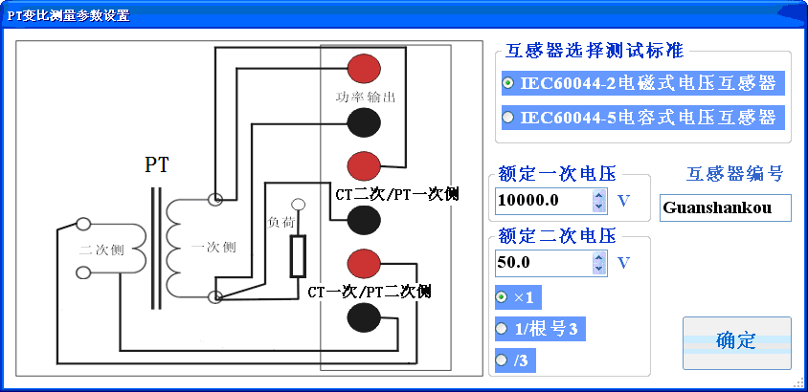
图5.13 PT变比试验参数设置
图5.12 PT变比参数设置
名称 | 参数说明
生产厂家 | 此项目仅用于生成WORD试验报告时对互感器进行标识，与试验流程无关
互感器型号 | 此项目仅用于生成WORD试验报告时对互感器进行标识，与试验流程无关
互感器编号 | 此项目仅用于生成WORD试验报告时对互感器进行标识和保存试验时组成保存的文件名称，与试验流程无关
额定一次电压 | 设置电压互感器的额定一次电压值，用于计算额定变比
额定二次电压 | 设置电压互感器的额定二次电压值，用于计算额定变比
测试标准 | 测试标准选择不同则测试流程也不同，如果选择了IEC60044-2电磁式的电压互感器，则首先仪器会检测一次侧线圈的直流电阻值，如果选择了IEC60044-5电容式电压互感器则仪器直接输出电压至互感器的一次侧检测互感器的变比值

5.10.2PT变比试验流程
进行PT变比试验时，试验的步骤与所选择标准有关：
1） 如果选择了测试电磁式PT（执行标准为IEC60044-2/GB1207）
线圈电阻检测->匝数比和极性测量
2）如果选择了测试电容式式CVT（执行标准为IEC60044-5/GBT 4703）
则互感器一次侧不存在线圈电阻，仪器直接进入匝数比测量环节

5.10.3 PT变比结果展示
PT变比试验结果展示只显示检测得到的一次线圈电阻值，匝数比和连接极性。如果选择的标准是IEC60044-5电容式互感器，则没有线圈电阻显示项目。

5.11生成试验报告
使用CTPT分析仪的软件可以自动生成WORD格式的试验报告，试验报告以MS WORD2003的”*.DOC”格式保存。试验完成后在“查看结果”或查看历史结果界面点击生成按钮，则仪器会自动制作对应试验项目的试验报，图5.15展示了CT分析试验报告的首页。
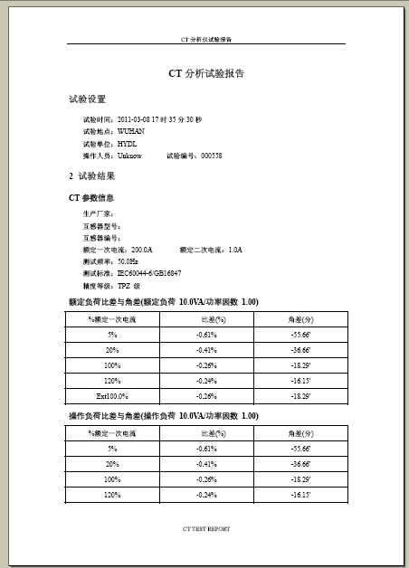
图5.15 CT分析试验报告首页

第六章 自动评估与铭牌推测

6.1 自动评估

6.1.1 自动评估定义
自动评估是指将实测的参数与当前所选标准规定值进行对比，如果实测参数全部符合标准的规定则互感器检测是合格的，否则互感器检测不合格。由于互感器的很多参数与互感器所连接的负载有关，因此仪器的自动评估选项有“仅对操作负荷评估”和“对额定和操作负荷评估”评估两种选择。
选择“仅对操作负荷评估”时，仪器仅仅将操作负荷条件下计算的参数与标准规定的值进行对比。如果选择了“对额定负荷和操作负荷评估”，则仪器将额定负荷和操作负荷两种条件下计算得到参数都与标准规定值进行对比，只有两种条件下计算所得的参数都合格时，互感器检测才显示为合格
注意：自动评估和铭牌推测仅仅是针对与CT分析项目进行，对于其他的试验项目无效

6.1.2 自动评估项目和合格条件
对于不同等级的互感器，自动评估的项目是不一样的，详细的评估项目和评估合格条件见表6.1，~表6.5
表6.1 IEC60044-1计量类电流互感器的评估项目和合格条件
互感器等级 | 评估项目 | 评估合格条件
0.1级 | 1） 仪表安保系数FS  2） 25%，100%额定负荷和操作负荷条件下二次电流为5%，20%，50%，100%，120%额定电流时的电流比差角差 | 1）实测FS<=FS额定  2）5%额定二次电流比差<=0.4%  20%额定二次电流比差<=0.2%  100，120%额定二次电流比差<=0.1%  5%额定二次电流角差<=15分  20%额定二次电流比差<=8分  100，120%额定二次电流比差<=5分
0.2级 | 1） 仪表安保系数FS  2） 25%，100%额定负荷和操作负荷条件下二次电流为5%，20%，50%，100%，120%额定电流时的电流比差和角差 | 1）实测FS<=FS额定  2）5%额定二次电流比差<=0.75%  20%额定二次电流比差<=0.35%  100，120%额定二次电流比差<=0.2%  5%额定二次电流角差<=30分  20%额定二次电流比差<=15分  100，120%额定二次电流比差<=10分
0.2S级 | 1） 仪表安保系数FS  2） 25%，100%额定负荷和操作负荷条件下二次电流为1%，5%，20%，50%，100%，120%额定电流时的电流比差和角差 | 1）实测FS<=FS额定  2）1%额定二次电流比差<=0.75%  5%额定二次电流比差<=0.35%  20，100，120%额定二次电流比差<=0.2%  1%额定二次电流角差<=30分  5%额定二次电流比差<=15分  20，100，120%额定二次电流比差<=10分
0.5级 | 1） 仪表安保系数FS  2） 25%，100%额定负荷和操作负荷条件下二次电流为5%，20%，50%，100%，120%额定电流时的电流比差和角差 | 1）实测FS<=FS额定  2）5%额定二次电流比差<=1.5%  20%额定二次电流比差<=0.75%  100，120%额定二次电流比差<=0.5%  5%额定二次电流角差<=90分  20%额定二次电流比差<=45分  100，120%额定二次电流比差<=30分
0.5S级 | 1） 仪表安保系数FS  2） 25%，100%额定负荷和操作负荷条件下二次电流为1%，5%，20%，50%，100%，120%额定电流时的电流比差和角差 | 1）实测FS<=FS额定  2）1%额定二次电流比差<=1.5%  5%额定二次电流比差<=0.75%  20，100，120%额定二次电流比差<=0.5%  1%额定二次电流角差<=90分  5%额定二次电流比差<45分  20，100，120%额定二次电流比差<30分
1.0级 | 1） 仪表安保系数FS  2） 25%，100%额定负荷和操作负荷条件下二次电流为5%，20%，50%，100%，120%额定电流时的电流比差和角差 | 1）实测FS<=FS额定  2）5%额定二次电流比差<=3%  20%额定二次电流比差<=1.5%  100，120%额定二次电流比差<=1.0%  5%额定二次电流角差<=180分  20%额定二次电流比差<=90分  100，120%额定二次电流比差<=60分
3.0级 | 1） 仪表安保系数FS  2） 50%，100%额定负荷和操作负荷条件下二次电流为50%，120%额定电流时的电流比差 | 1）实测FS<=FS额定  2）50%额定二次电流比差<=3%  120%额定二次电流比差<=3%
5.0级 | 1） 仪表安保系数FS  2） 50%，100%额定负荷和操作负荷条件下二次电流为50%，120%额定电流时的电流比差 | 1）实测FS<=FS额定  2）50%额定二次电流比差<=5%  120%额定二次电流比差<=5%

表6.2 IEC60044-1 保护类电流互感器等评估项目和评估合格条件
互感器等级 | 评估项目 | 评估合格条件
5P | 准确限制系数ALF  100%额定电流处比差  100%额定电流处角差 | 实测ALF>=额定ALF  100%额定电流比差<=1%  100%额定电流角差<=60分
10P | 准确限制系数ALF  100%额定电流处比差 | 实测ALF>=额定ALF  100%额定电流比差<=3%
5PR | 准确限制系数ALF  2）100%额定电流处比差  3）100%额定电流处角差  4）剩磁系数Kr | 1）实测ALF>=额定ALF  2）100%额定电流比差<=1%  3）100%额定电流角差<=60分  4）Kr<=10%
10PR | 准确限制系数ALF  2）100%额定电流处比差  3）剩磁系数Kr | 1）实测ALF>=额定ALF  2）100%额定电流比差<=3%  3）Kr<=10%
PX | 匝数比  准确限制电压Ek  准确限制电流Ie  面积系数Kx  75摄氏度线圈电阻 | 1）匝数比误差<=0.25%  2）Ek实测值>=Ek额定值  3）Ie实测值>=Ie额定值  4）Kx实测值>=额定Kx值  5）75摄氏度实测线圈电阻<=额定值

表6.3 IEC60044-6 暂态电流互感器评估项目和评估合格条件
互感器等级 | 评估项目 | 评估合格条件
TPS | 匝数比  准确限制电压Val  准确限制电流Ial  对称短路电流系数Kssc  75摄氏度线圈电阻 | 匝数比误差<=0.25%  Val实测值>=Val额定值  Ial实测值<=Ial额定值  K*Kssc测量>=K*Kssc额定值  5）75摄氏度实测线圈电阻<=额定值
TPX | 额定电流处比差  额定电流处角差  额定Kssc和实测Ktd处峰瞬误差  Kssc*Ktd额定值与实测值  75摄氏度线圈电阻 | 额定电流处比差<=0.5%  额定电流处角差<=30分  额定Kssc*实测Ktd处峰瞬误差<=10%  (Kssc*Ktd)实测值>=(Kssc*Ktd)额定值  75摄氏度实测线圈电阻<=额定值
TPY | 额定电流处比差  额定电流处角差  额定Kssc和实测Ktd处峰瞬误差  Kssc*Ktd额定值与实测值  二次时间常数Ts  剩磁系数Kr  7）75摄氏度线圈电阻 | 额定电流处比差<=1.0%  额定电流处角差<=60分  额定Kssc*实测Ktd处峰瞬误差<=10%  (Kssc*Ktd)实测值>=(Kssc*Ktd)额定值  Ts实测<=30%Ts额定  Kr<=10%  7）75摄氏度实测线圈电阻<=额定值
TPZ | 额定电流处比差  额定电流处角差  Kssc*Ktd额定值与实测值  二次时间常数Ts  5）75摄氏度线圈电阻 | 额定电流处比差<=1.0%  2）额定电流处角差<=180分  3）(Kssc*Ktd)实测值>=(Kssc*Ktd)额定值  4）Ts实测<=30%Ts额定  5）75摄氏度实测线圈电阻<=额定值

表6.4 C57.13计量类互感器自动评估项目和自动评估条件
互感器等级 | 自动评估项目 | 自动评估合格条件
0.3级 | 额定负荷和操作负荷下10%，100%，100%*RF额定二次电流处的电流比差 | 10%额定电流比差<=0.6%  100,100*RF%额定电流比差<=0.3%
0.6级 | 额定负荷和操作负荷下10%，100%，100%*RF额定二次电流处的电流比差 | 10%额定电流比差<=1.2%  100,100*RF%额定电流比差<=0.6%
1.2级 | 额定负荷和操作负荷下10%，100%，100%*RF额定二次电流处的电流比差 | 10%额定电流比差<=2.4%  100,100*RF%额定电流比差<=1.2%

表6.5 C57.13保护类互感器自动评估项目和自动评估条件
互感器等级 | 自动评估项目 | 自动评估合格条件
C | 1）Vbmax与VB额定值比较  2）Vbmax处的二次电流Isec  3）20*Isn处的比差  4）Vb额定值处的比差 | 1）Vbmax>=Vb额定值(如未输入Vb额定值，则自动设置Vb额定值为20Isec额定值，额定负荷下的二次端电压Vb)  2）Vbmax处Isec>=20*Isec额定  3）20*Isn额定处电流比差<=10%  4）Vb额定值处电流比差<=10%
K | 1）Vbmax与VB额定值比较  2）Vbmax处的二次电流Isec  3）拐点电压  4）20*Isn处的比差  5）Vb额定值处的比差 | 1）Vbmax>=Vb额定值  2）Vbmax处Isec>=20*Isec额定  3）拐点电压>=70%Vb额定值  4）20*Isn额定处电流比差<=10%  5）Vb额定值处电流比差<=10%
T | 1）Vbmax与VB额定值比较  2）Vbmax处的二次电流Isec  3）20*Isn处的比差  4）Vb额定值处的比差 | 1）Vbmax>=Vb额定值  2）Vbmax处Isec>=20*Isec额定  3）20*Isn额定处电流比差<=10%  4）Vb额定值处电流比差<=10%

6.2 励磁参数计算
在CT分析的试验结果展示界面，有一页为励磁参数和自动评估，其中的励磁参数计算项目是由所选择的测试标准和互感器等级决定，其对应关系如表6.6，表6.7和表6.8所示。
表6.6 IEC60044-1 励磁参数计算项目
参数名称 | 参数说明 | IEC60044-1计量类 | IEC60044-1保护类
V-kn | 电压拐点，详细定义见表6.9 | √ | √
I-kn | 电流拐点，详细定义见表6.9 | √ | √
Ek | PX级互感器准确限制电压 |  | √
Ie | PX级互感器准确限制电流 |  | √
FS | 仪表安保系数 | √
ALF | 准确限制系数 |  | √
Kx | PX级互感器定义的面积系数 |  | √
Ls | 饱和电感 | √ | √
Lu | 不饱和电感 | √ | √
Ts | 二次时间常数 | √ | √
Kr | 剩磁系数 | √ | √

表 6.7 IEC60044-6 励磁参数计算项目
参数名称 | 参数说明 | TPS | TPX/Y | TPZ
V-Kn | 电压拐点，详细定义见表6.9 | √ | √ | √
I-Kn | 电流拐点，详细定义见表6.9 | √ | √ | √
V-al | TPS级互感器定义的准确限制电压 | √
I-al | TPS级互感器定义的准确限制电流 | √
Kssc | 实测的对称短路电流系数
Eerror | 电压Emax处的峰瞬误差 |  | √
Emax | 最大电动势 |  | √
Ls | 饱和电感 | √ | √ | √
Lu | 不饱和电感 | √ | √ | √
Ts | 二次回路时间常数 | √ | √ | √
Kr | 剩磁系数 | √ | √ | √
Ktd | 实际计算得到的暂态面积系数 |  | √ | √

表6.8 C57.13的励磁参数计算项目
参数名称 | 参数说明 | C57.13计量类 | C57.13保护类
V-kn | 电压拐点，详细定义见表6.10 | √ | √
I-kn | 电流拐点，详细定义见表6.10 | √ | √
FS | 仪表安保系数 | √
ALF | 准确限制系数 |  | √
Kx | PX级互感器定义的面积系数 |  | √
Ls | 饱和电感 | √ | √
Lu | 不饱和电感 | √ | √
Ts | 二次时间常数 | √ | √
Kr | 剩磁系数 | √ | √

6.3 拐点和磁化曲线定义
不同测试标准的磁化曲线，拐点电压和拐点电流的定义是不一样的，详细的定义说明如表6.9和表6.10所示。
表6.9 三种测试标准的磁化曲线定义
标准名称 | 磁化曲线横坐标 | 磁化曲线纵坐标
IEC60044-1 | 二次端电压有效值 | 励磁电流有效值
IEC60044-6 | 电动势电压有效值 | 励磁电流峰值
C57.13 | 电动势电压有效值 | 励磁电流有效值

表6.10 拐点定义
标准名称 | 拐点定义
IEC60044-1 | 励磁曲线上二次端电压上升10%，导致励磁电流有效值上升超过50%的那个点
IEC60044-6 | 电动势电压上升10%，导致励磁电流峰值上升超过50%的那个点
C57.13 | 对于C57.13的ANSI45拐点是指对于横坐标正切为45度角的那个点，对于C57.13的ANSI30拐点是指对于横坐标正切为30度角的那个点

6.4 铭牌推测逻辑
CT分析仪的铭牌自动推测功能用于在铭牌部分信息未知时猜测铭牌的部分信息，推测的参数包括额定一次电流，额定二次电流和互感器等级。铭牌推测的所使用的顺序和判断条件如下：
1） 如果额定二次电流未知，则根据当前所测得的线圈电阻大小与1A/5A判断阈值进行比较（见系统参数设置章节），如果小于阈值则将额定二次电流设为5A，否则设为1A
2）根据实际测量获得的匝数比和额定二次电流值，对照当前所选择标准对一次电流取值规则的规定，猜测额定一次电流值。
3）互感器等级的猜测
为了猜测互感器的等级首先需要判断互感器铁芯的类型，根据1A或5A铁芯判定阈值（见系统参数设置章节）获取当前铁芯类型，如果饱和电压小于阈值则为测量铁芯否则为保护铁芯。
如果猜测的互感器铁芯为测量铁芯，则仪器按照如下规则推测互感器等级。
1）如果选择的是IEC60044-1则分别对如下精度等级顺序分进行自动评估，直至评估合格则为止，第一个评估合格的等级就是互感器的精度等级
0.1->0.2S->0.2->0.5S->0.5->1.0->3.0->5.0
2）如果选择的是C57.13则分别对如下精度等级顺序分进行自动评估，直至评估合格则为止，第一个评估合格的等级就是互感器的精度等级
0.3->0.6->1.2
如果猜测的铁芯为保护铁芯，则仪器按照如下规则推测互感器等级
1）如果选择的是IEC60044-1，则分别对如下等级顺序分进行自动评估，直至评估合格则为止，第一个评估合格的等级就是互感器的精度等级
5PR->10PR->PX->5P->10P
2）如果选择的是IEC60044-6，则分别对如下等级顺序分进行自动评估，直至评估合格则为止，第一个评估合格的等级就是互感器的精度等级
TPY->TPX->TPZ->TPS
3）如果选择的是C57.13，则分别对如下等级顺序分进行自动评估，直至评估合格则为止，第一个评估合格的等级就是互感器的精度等级
K->C->T

第七章 附件清单
7.1 CTPT分析仪的标准配置
CTPT分析仪的标准配置如表7.1所示：
名称 | 数量 | 说明
CTPT分析仪主机 | 1
3M双芯带屏蔽测试电缆 | 2 | CT二次和功率输出连接线，每根电缆的两头都带有红色和黑色香蕉头，线径大于1.5MM
10M双芯带屏蔽测试电缆 | 1 | CT一次连接线，每根电缆的两头都带有红色和黑色香蕉头，线径大于1.5MM
接地线 | 1
大号测试钳 | 2 | 红黑各2个
测试冷压片 | 4 | 红黑各2个
测试针 | 4 | 红黑各2个
鳄鱼夹 | 6 | 红黑各3个
测试短接线 | 1 | 含6个连接头，用于短接CT二次的剩余非测试绕组
3A电源保险 | 3
供电电缆 | 1
附件包 | 1 | 放置测试的各种附件
产品光盘 | 1 | 包含产品说明书和数据分析软件
产品使用说明书 | 1
产品出厂检测报告 | 1
合格证 | 1

附录A. 低频法测试原理
IEC60044-6 标准（对应国家标准GB16847-1997）声称，CT 的测试可以在比额定频率低的情况下进行，避免绕组和二次端子承受不能容许的电压。唯一的要求就是，在铁心上产生同样大小的磁通。
IEC60044-6 标准中给出的磁通计算公式：
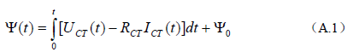
其中，
R CT ：二次绕组电阻
U CT ：二次绕组端电压
I CT ：二次电流
Ψ0 ：初始交链磁通
Ψ(t)：t 时刻的交链磁通
定义铁心电压：
当铁心电压U C (t) 为正弦信号时，有：
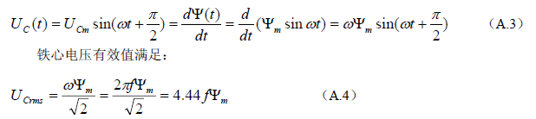
其中：
f ：为正弦信号频率
可以看出，在相同的最大交链磁通Ψm 下，铁心电压与频率成正比。因此，只要在铁心上产生同样大小的磁通，那么CT的测试便可以在比额定频率低的情况下进行，此时所需的铁心电压幅值要求也降低，二次绕组测试所需的端电压也相应降低。对低频测试结果进行频率折算后可以得到额定频率下的CT测试结果。

附录B.10%误差曲线计算
电流互感器的误差主要是由于励磁电流I0的存在，它使二次电流I2与换算到二次侧后的一次电流I1′不但在数值上不相等，而且相位也不相同，这就造成了电流互感器的误差。
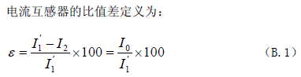

继电保护要求电流互感器的一次电流I1等于最大短路电流时，其比值差小于或等于10％。在比值差等于10％时，二次电流I2 与换算到二次侧后的一次电流I1′以及励磁电流I0 之间满足下述关系：
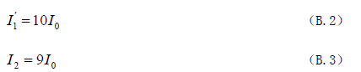
定义M 为一次侧最大短路电流倍数，K 为电流互感器的变比，则有
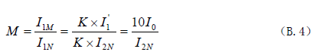
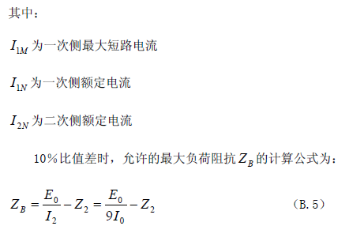
其中：
Z2 为电流互感器二次绕组阻抗
E0 为电流互感器二次绕组感应电动势E0和I0的关系由励磁特性曲线描述。
根据上述算式，最后可以得到用最大短路电流倍数M 和允许的最大负荷阻抗ZB描述的10％误差曲
5%误差曲线的计算方式与10%误差曲线计算方式一致，只是误差点从10%变成了5%。对于5P/5PR的电流互感器通常计算5%误差曲线，对于10P/10PR的保护类电流互感器通常计算10%误差曲线。

